Thailandia tribale

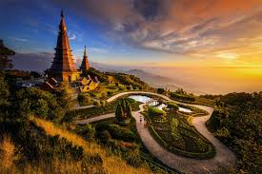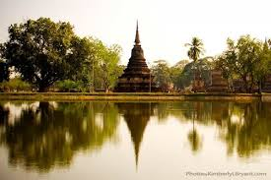

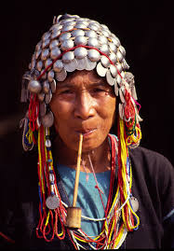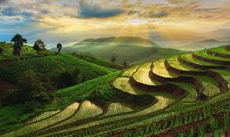

Viaggio in THAILANDIA

La Thailandia viene spesso denominata la terra del sorriso. Un viaggio in questo paese è soprattutto sensibilità e allegria. Forse sembrerà un po' naif parlare così di questa terra, ma in realtà allegria e gentilezza sono davvero tratti distintivi di questa zona del sud-est asiatico.
Località affascinante per la sua cultura e natura incontaminata, grazie ai paesaggi striati di sabbia e oceano, ospita una popolazione vivace, tollerante e pacifica. Tutti questi elementi la rendono una meta di grande attrazione per ogni visitatore curioso, innamorato di spazi naturali o città vivaci, tradizioni antiche ma anche nuovi insediamenti urbani ultra-lussuosi. Emblema di questa nazione è la sua capitale, la multietnica Bangkok, nota come la Venezia dell’Asia, pronta a rapirvi fra i colori dei suoi mille mercati, a offrirvi una deliziosa cucina thai e a meravigliarvi con la sua caratteristica architettura.

BREVI CENNI STORICI

La storia della Thailandia è riferita ai territori dove si trova l’odierno Regno di Thailandia, ai popoli che li hanno abitati e agli Stati che hanno esercitato su di essi il proprio dominio. In un‘accezione più ristretta, la storia della Thailandia si riferisce allo Stato unitario che ha unificato tali territori, noto sino al 1939 come Siam e che in seguito ha assunto la denominazione di Regno di Thailandia, nonché agli eventi che portarono alla sua formazione. Ma andiamo con ordine.
Le tracce lasciate dalle civiltà esistenti in Thailandia prima della metà del primo millennio d.C. sono ben poche. Nella provincia settentrionale di Lampang sono stati scoperti fossili di Homo erectus e nel sito archeologico più importante del Paese, Ban Chiang, sono state trovate tracce di una fiorente comunità agricola che si stabilì nella Provincia di Udon Thani, intorno al 2100 a.C. La popolazione si insediò in questa zona ricca di acqua dedicandosi alla coltivazione del riso e alla lavorazione del bronzo.
Si tratta dello stanziamento più antico scoperto nel mondo per quanto riguarda la lavorazione del bronzo. È stato ipotizzato che non avessero un re, non conoscessero guerre e che il bronzo venisse usato per fabbricare armi con cui andare a caccia.
Si ritiene inoltre che la valle del Mekong e l’Altopiano di Khorat fossero abitati già 10.000 anni fa da contadini e artigiani. Le pitture rupestri presenti nelle grotte del Parco Nazionale di Pha Taem, vicino a Ubon Ratchathani, risalgono a 3000 anni fa.
A partire dal X secolo, le popolazioni thai, considerate antenate degli attuali thai, migrarono dalla Cina meridionale nell’odierno Sud-est asiatico. Queste popolazioni parlavano il tai-kadai, termine con il quale si indica il gruppo etnico-linguistico più importante del sud-est asiatico. Alcune di queste popolazioni si insediarono nelle valli fluviali dell’odierna Thailandia, mentre altre scelsero aree dell’attuale Laos e dello stato di Shan del Myanmar.
Sulle origini dei primi popoli che si stanziarono nel Sud-est asiatico sono state avanzate varie ipotesi, spesso in conflitto tra loro, infatti le prime forme di scrittura apparirono nella regione nel primo millennio d.C., non ci sono quindi testimonianze scritte in precedenza sulla storia del popolamento di questa zona e le ipotesi sono basate su studi delle lingue, della genetica e delle tradizioni etniche.
I thai diedero vita a villaggi che vivevano di agricoltura, caccia e commercio e si organizzarono in unità amministrative chiamate meu-ang, governate da un capo e alla base del futuro stato thai.
Nel corso del tempo i thai si spinsero dalle vallate montane del nord verso le pianure centrali e l’altopiano nord-occidentale dove esistevano diverse importanti città dedite al commercio e governate da imperi locali e non, tra cui quelli Mon-dvaravati, i khmer e i Sriviyaya.
Questi popoli influenzarono non poco la cultura e le usanze thai.
I mon occupavano parte della Birmania, della Thailandia occidentale e delle pianure centrali. La civiltà dvaravati fu una delle molte culture influenzate dall’India che si affermarono nel Sud-est asiatico, ma gli studiosi la ritengono di particolare importanza per il suo retaggio artistico e per le rotte commerciali che aprì, che potrebbero aver fornito la prima ossatura di quello che sarebbe diventato il cuore dello stato thailandese moderno.
I Khmer, furono l’equivalente dell’impero romano nel Sud-est asiatico. Questo regno divenne famoso per il suo esuberante stile scultoreo e architettonico ed ebbe una profonda influenza sull’arte e sulla religione della zona.
I Sriviyaya, abitanti della penisola malese controllavano i commerci fra il Mare della Cina Meridionale e l’Oceano Indiano. Molte forme artistiche sviluppate dal regno di Sriviyaya, come il teatro delle ombre e il teatro classico danzato, fanno parte ancora oggi della cultura thailandese.
Nel XII secolo gli imperi della regione iniziarono a declinare, sostituiti da prospere città stato thai con un potere circoscritto e un forte esercito. Alla fine, le città stato rivali fra loro si unirono in vari regni che iniziarono a dare vita a un’identità thai. Gli studiosi riconoscono nei regni di Lanna, Sukhothai, e Ayutthaya le forze unificatrici di quel periodo.
Il regno dei Lanna fu fondato alla fine del XII secolo nella Thailandia settentrionale dal re Mengrai che si stabilì nella città di Chiang Saen lungo il tratto superiore del Mekong. Nel 1292 si trasferì a sud, a Chiang Mai (città nuova) che quattro anni dopo diventò la capitale del regno. Da abile diplomatico il re strinse importanti alleanze con i potenziali rivali come il re di Phayao e il re di Sukhothai. Al re Mengrai è anche riconosciuto il merito di aver respinto con successo le invasioni mongole all’inizio del XIV secolo. Il regno di Lanna si fece promotore della tradizione singalese del buddhismo theravada, tuttora praticato in Thailandia. Il regno non ebbe però modo di ampliare i propri confini a causa di complicati intrighi dinastici e di guerre con le potenze rivali.
Dopo la morte di Mengrai, avvenuta nel 1317, iniziò un periodo di instabilità nel regno.
Nel corso del XIII secolo, diversi principati delle pianure centrali si allearono e strapparono all’ormai agonizzante impero Khmer il controllo della regione, scegliendo come nuova capitale Sukhothai (che significa “alba della felicità”). I thailandesi considerano questo regno il primo vero regno thai, contraddistinto da uno spiccato sviluppo artistico e culturale.
Al suo apice, questo regno si estendeva fino alla valle superiore del Mekong in Laos e fino a Bago nella Birmania meridionale. Ma ben presto questo regno finì dando spazio al regno di Ayutthaya.

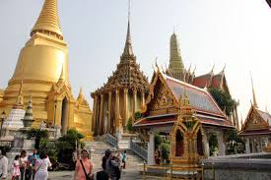

Verso la metà del XIV secolo, durante il crepuscolo dell’impero Khmer, il regno di Ayutthaya iniziò a dominare la zona del bacino fluviale del Chao Phraya. La sua supremazia durò per bel 416 anni, durante i quali divenne il regno più importante del Siam, con un’estesa sfera d’influenza e un ruolo fondamentale nell’organizzazione del moderno stato thailandese e della sua struttura sociale.
Situata in una posizione strategica su un’isola formata dalla confluenza di due fiumi, nel XVII secolo la città di Ayutthaya si arricchì grazie ai traffici internazionali e rafforzò la propria posizione militare grazie alla superiorità delle armi e dei mercenari di provenienza portoghese. Il sistema fluviale la collegava sia al Golfo di Thailandia sia all’entroterra. In questo periodo i commercianti occidentali scoprirono il sud-est asiatico e la città ospitò molti insediamenti stranieri. I sovrani di Ayutthaya assimilarono dal regno Khmer le usanze di corte, il linguaggio onorifico e i principi di regalità. Il re assunse il titolo di Khmer di devaraja (re divino) e continuò a rendere omaggio all’imperatore cinese, che premiò questa sottomissione con doni generosi e privilegi commerciali.
Le glorie di Ayutthaya furono bruscamente oscurate dall’espansione birmana. I birmani, guidati dal re Bayinnaung divennero un’invincibile macchina da guerra. Conquistarono Ayuthaya nel 1564 e la costrinsero a versare tributi annuali, e a cedere Mergui, a quel tempo il maggiore porto della regione. Negli anni successivi, il Regno laotiano di Lan Xang si alleò con Ayuthaya in funzione anti birmana. Bayinnaung tornò con un esercito imponente, Ayuthaya fu espugnata, l’intera famiglia siamese fu deportata nella capitale birmana Pegu.
In seguito le truppe birmane dovettero rientrare in patria per fronteggiare un’invasione cinese a nord, lasciando una guarnigione nei pressi di Ayuthaya e un incaricato siamese come esattore delle tasse. Il Siam si spacco in sei parti controllate dai locali signori della guerra. Uno di questi era Taksin, generale siamese di origine cinese che aveva sconfitto i rivali e avanzato diritti al trono scegliendo come capitale Thonburi, un insediamento a valle di Ayuthaya con un migliore accesso ai commerci.
Figlio di un immigrato cinese e di una donna thailandese, il re Taksin promosse traffici commerciali con la Cina e favorì l’immigrazione cinese per ravvivare l’economia stagnante, inimicandosi l’aristocrazia siamese. Furono instaurati nuovi scambi commerciali con l’estero, in particolare con l’impero britannico e con gli olandesi. Nel 1772 il Regno di Thonburi fu riconosciuto dall’impero cinese. Il sovrano diede nuovo impulso alla cultura, alle infrastrutture, all’osservanza dei precetti del Buddhismo, permise ai missionari cattolici francesi di edificare una chiesa a Thonburi.
Nonostante questo, le condizioni di miseria determinate dalle guerre avevano causato un aumento dei crimini e della corruzione nell’amministrazione pubblica e nell’esercito. Taksin represse duramente questi fenomeni generando nei vertici dell’esercito un crescente malcontento. Fu accusato di fanatismo religioso e di demenza, l’atmosfera a Thonburi era talmente tesa da sfociare nel colpo di stato.
Nel 1782, dopo 15 anni di regno, il re fu deposto. Quando il generale Phraya Chakri, che si trovava a combattere in Cambogia, apprese dell’avvenuto colpo di stato, lasciò le truppe nelle mani del fratello e si precipitò a Thonburi alla testa di un’armata, restaurò la pace, eseguendo arresti e punendo gli autori del colpo di stato. In realtà era uno degli organizzatori, secondo fonti locali, il generale fece decapitare Taksin e si fece incoronare re. Inizia così in Thailandia la dinastia Chakri, in carica ancora oggi. Il nuovo re prese il nome di Rama I. Dopo aver spostato la capitale sulla riva opposta del fiume, il nuovo sovrano fece costruire un fossato difensivo, creò l’isola di Rattanakosin, il nucleo intorno al quale si sarebbe sviluppata l’odierna Bangkok. Nel primo secolo dell’era di Bangkok, i sovrani si dedicarono alla ricostruzione della potenza culturale, politica e militare di Ayuthaya, estendendo la loro influenza in ogni direzione. Fu recuperato quanto si era salvato dalla distruzione della vecchia città, monumenti, oggetti sacri, manoscritti e tutto fu portato nei maestosi palazzi che adornarono la capitale, su tutti spicca il grande palazzo reale.
L’apparato militare ebbe un’importanza centrale, furono rafforzati i confini a nord-ovest respingendo nuove invasioni birmane che si ripeterono fino al 1804 e fu riedificata Chiang

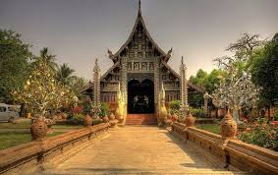

Mai. Fu riaffermata la supremazia sulla Cambogia e sui regni laotiani e si ebbe un controllo più diretto sulla penisola malese. Per tutti questi territori fu reintrodotto il vecchio sistema di tassazione che rifornì Bangkok di prodotti da esportare in Cina. Molti degli abitanti delle zone sottomesse furono deportati in Siam come forza lavoro. Rama I autorizzò la revisione dei sacri testi Triptaka e periodici controlli sui monaci. Attribuì a sé il ruolo di guida della fede ispirandosi al re Borommakot, l’ultimo monarca che avesse interpretato a dovere tale ruolo. Ristrutturò anche la burocrazia affidando gli incarichi più importanti dell’amministrazione statale e delle lontane province a persone di sua fiducia. Al pari di Taksin favorì l’immigrazione dei cinesi, che progressivamente cambiarono l’aspetto dell’economia nazionale con la loro esperienza negli affari e la grande professionalità, dando inizio in Siam all’economia di mercato. L’imponente mole di affari sviluppatasi arricchì le casse dello stato e il governo applicò un regime di tassazione agevolato per la nuova classe di commercianti, primo abbozzo di borghesia siamese.
Durante il regno di Rama III si registrarono alcuni conflitti significativi. Nel 1826 vi fu la ribellione del re di Vientiane, che si concluse nel dicembre 1828 con la distruzione della capitale, la deportazione di diverse migliaia di laotiani nelle zone disabitate dell’Isan, nella zona nord- orientale, e l’annessione al Siam di Vientiane. Vi furono poi due conflitti con il Vietnam tra il 1831 e il 1845 per il controllo della Cambogia che dal 1812 era tornata sotto l’influenza vietnamita, nei quali i siamesi furono sconfitti. Dopo aver iniziato la colonizzazione di Birmania e Malesia, nel 1826, i britannici stipularono con Rama III il trattato di Burney, accordandosi sul confine thai malese e su nuovi scambi commerciali. Fu una riapertura del Siam all’Occidente.
Durante il XIX secolo, l’espansionismo europeo fu la più grande minaccia per la sopravvivenza del Paese che fu l’unico del sud-est asiatico a rimanere indipendente, diventando uno stato cuscinetto tra i possedimenti britannici e francesi.
Dopo aver conquistato l’intero subcontinente indiano, i britannici entrarono in attrito con i belligeranti birmani e nel 1824 scoppiò la prima delle tre guerre anglo-birmane, che si sarebbero concluse nel 1886 con altrettante vittorie degli europei. I territori birmani confluirono nell’impero anglo-indiano fondato nel 1858.
La crescente influenza inglese fu riconosciuta in campo commerciale con la firma di re Rama IV del trattato di Bowring che liberalizzava definitivamente il commercio in Siam ai britannici.
La corte di Bangkok si rese conto dell’inferiorità siamese rispetto ai britannici, che avevano trionfato contro i birmani e nelle guerre dell’oppio con la Cina, quindi il sovrano siamese iniziò una modernizzazione del Paese, convinto che fosse necessaria per mantenere l’indipendenza. Diffuse le grandi scoperte scientifiche e tecnologiche dell’occidente, con grandi benefici per l’economia.
Il re Rama V fece ulteriori passi avanti nella sostituzione del vecchio ordine politico con il modello dello stato nazionale, provvedendo ad abolire la schiavitù e la pratica del lavoro obbligatorio richiesto dallo stato che risaliva all’era di Ayutthaya. Si creò in questo modo una classe di burocrati salariati, una forza di polizia e un esercito permanente, inoltre le riforme di Rama V portarono ad uniformare il codice legale, i tribunali di giustizia e gli uffici di riscossione delle imposte. Grazie all’adozione di nuove tecniche di irrigazione e all’aumento delle popolazioni contadine, la produzione agricola del Siam migliorò notevolmente e furono aperti istituti scolastici ispirati al modello dell’istruzione europea. In questo processo Rama V fece grande affidamento sui consulenti stranieri, per lo più britannici. Come suo padre, anche Rama V era considerato un abile diplomatico, infatti riuscì a mettere le potenze straniere l’una contro l’altra per evitare la colonizzazione. In cambio dell’indipendenza, il Siam fu costretto a cedere alcuni territori all’Indocina francese, il Laos nel 1893, la Cambogia nel 1907 e alla Birmania britannica tre stati malesi nel 1909.
Il Paese stava assumendo la sua definizione geografica moderna e nel 1902 abbandonò il nome Siam per assumere quello di Prathet Thai (paese dei Thai), finché nel 1913 tutte le persone che risiedevano all’interno dei suoi confini iniziarono a essere chiamate thailandesi.
Anche se il nome Siam rimane nella storia fino al 1939.
Nelle prime decadi del XX secolo, molti thai studiarono all’estero, ed emerse una piccola élite istruita in occidente con nuove idee.

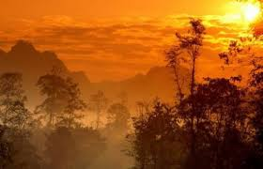

Il 24 giugno 1932 ci fu un colpo di stato incruento, da parte di un gruppo composto da giovani ufficiali e funzionari della burocrazia, che portò alla fine della monarchia assoluta e inaugurò l’era costituzionale thailandese. I leader del gruppo si ispiravano agli ideali democratici con cui erano venuti in contatto nel corso dei loro studi in Europa. Il gruppo si diede il nome di “Partito del Popolo”.
Negli anni successivi al colpo di stato, le fazioni rivali (monarchica, militare, civile) lottarono per ottenere il controllo del nuovo regime. Persino il Partito del Popolo non era unito nella sua visione di una Thailandia democratica e, prima che si tenessero le elezioni generali, un’ala militare del partito assunse il controllo del governo. Nel 1933, il capo della formazione civile del Partito del Popolo, un avvocato di formazione francese, fu costretto all’esilio per avere introdotto un programma economico di tendenza socialista che irritò i capi militari.
Il re Rama VII inizialmente accettò la situazione e dopo un tentativo fallito di ripristinare il regime assoluto, si recò all’estero per cure mediche. Si stabilì in Inghilterra, dopo che il governo di Bangkok respinse tutte le sue richieste e scelse di restare in esilio. Il 2marzo 1935 abdicò, dichiarando che era disponibile a cedere i poteri al popolo ma non a un individuo o a un gruppo che li utilizzasse in maniera autocratica.
Il giorno stesso dell’abdicazione, il governo proclamò re il nipote decenne di Rama VII, che si trovava a studiare in Svizzera e giunse in Thailandia tre anni dopo. Nel decennio successivo, la fazione militare e quella civile del Partito del Popolo entrarono in conflitto. Gli aspetti di nazionalismo e militarismo ebbero il sopravvento con la nomina a primo ministro nel dicembre 1938 del generale, conosciuto come Phibun, che esercitò il potere in modo dittatoriale, prendendo a modello i regimi nazi-fascisti europei.
Il regime di Phibun coincise con gli anni della seconda guerra mondiale. Il generale collaborò con i giapponesi e consentì alle truppe nipponiche di utilizzare la Thailandia come base per l’invasione di altre nazioni del Sud-est asiatico. Schierandosi con il Giappone il governo di Phibun sperava di riuscire a recuperare territori storicamente appartenenti alla Thailandia, che il Paese aveva perso durante l’espansione francese in Indocina. Per questo motivo, il generale avrebbe voluto dichiarare guerra agli Stati uniti e all’Inghilterra, ma l’ambasciatore thailandese a Washington, membro del Movimento di Liberazione Thailandese, si rifiutò di consegnare la dichiarazione di guerra, di fatto salvando la Thailandia dalle gravi conseguenze toccate alle nazioni sconfitte. Nel 1944 Phibun fu costretto a dare le dimissioni e processato per crimini di guerra.
Dopo l’uscita di scena di Phibun tornò al potere la fazione civile nella persona di Pridi Banamyong che era stato il reggente di Rama VIII e che si era rifiutato di firmare le dichiarazioni di guerra rendendole anti-costituzionali. Dopo la fine del conflitto mondiale, la Thailandia conosce una nuova fase politica, per la prima volta il governo era affidato ai civili, anziché al re o ai militari come in passato.
Questo stato di cose durò fino alla morte del re Rama VIII, pretesto che i militari guidati da Phibun usarono per tornare al potere come baluardo contro l’avanzata comunista in Siam.
Nel 1957 il successore di Phibun, il generale Sarit Thanarat, sottopose il paese a una vera e propria dittatura militare: sospese la costituzione, sciolse il parlamento e mise al bando tutti i partiti politici. Negli anni 50 il governo di Sarit godette dell’appoggio economico degli Stati Uniti, che non venne a mancare neanche ai dittatori successivi, preoccupati come erano del crescente successo dei comunisti nella regione, soprattutto in Vietnam.

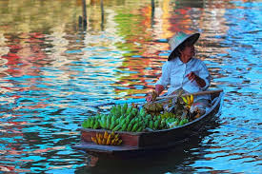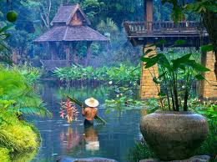

La definitiva svolta filo-americana si ebbe dopo la presa del potere dei comunisti in Cina nel 1949 ed il generale sviluppo del movimento comunista in Indocina, quando gli americani sciolsero le riserve e iniziarono a fornire alla Thailandia grandi quantitativi di armi. Dal 1964 al 1973 gli Stati Uniti negoziarono con i generali grandi incentivi economici in cambio del permesso di ospitare truppe americane in Thailandia durante la guerra del Vietnam.
Nel 1973 un gruppo di attivisti di sinistra, per lo più intellettuali e studenti, organizzò alcune manifestazioni politiche per chiedere il ripristino della costituzione. Il 14 ottobre dello stesso anno l’esercito soffocò con violenza una grande manifestazione, uccidendo 77 persone e ferendone più di 800. Dopo tre giorni di scontri tra l’esercito e il numero enorme di dimostranti il generale Thanom Kittikachorn fu costretto dal re Rama IX a rassegnare le dimissioni e ad andare in esilio. Ebbe così inizio un periodo democratico per il Paese, con gli alti gradi dell’esercito confinati ai margini della formazione governativa. Nei tre anni successivi si alternarono diversi governi e i contrasti nati fra le varie fazioni civili della politica crearono i presupposti per un nuovo colpo di stato militare. La fine della guerra in Vietnam nell’aprile del 1975 decretò il trionfo dei comunisti in Vietnam, Laos e Cambogia e molti temettero che il prossimo obiettivo fosse quello di conquistare il potere in Thailandia. Al clima di tensione contribuirono le incerte condizioni economiche del Paese, gli scioperi e le grandi dimostrazioni popolari del gennaio 1976 costrinsero il Governo ad accettare le richieste dei sindacati, tra le veementi proteste dei gruppi più radicali delle destre.
Il nuovo colpo di stato ebbe luogo il 6 ottobre 1976, poche ore dopo il massacro presso la Thammasat University perpetrato a Bangkok da reparti di polizia e formazioni paramilitari a danno di studenti e operai che protestavano per il ritorno orchestrato dall’esercito di Kittikachorn dall’esilio.
Molti che avevano aderito alla protesta si unirono alla guerriglia guidata dal Partito Comunista della Thailandia. Ebbe così fine, con una feroce repressione, la breve esperienza democratica del Paese e cominciò una nuova stagione dittatoriale sotto il controllo del generale Chomanan, che si fece eleggere primo ministro.
Il controllo militare del Paese proseguì per tutti gli anni 80. Il governo del “soldato politico”, il generale Prem Tinsulanonda, riuscì a garantire un periodo di stabilità politica ed economica. La nuova crescita economica del paese fece però emergere un nuovo avversario impegnativo, la nuova classe degli imprenditori di successo, critici rispetto al ruolo dell’esercito nel governo e alla sua mentalità da guerra fredda, ormai datata. I comunisti, sostenevano, avrebbero dovuto essere soci in affari non nemici.
Le prime vere libere elezioni dal colpo di stato del 1976, si tennero nel 1988 e videro l’affermazione del partito di destra Nazione thai, il cui leader Chatichai Choonhavan, un civile, venne nominato primo ministro. La corruzione che caratterizzò il suo governo portò ad un nuovo colpo di Stato militare nel marzo 1991. Le elezioni del 1992 portarono al potere il generale Suchinda Leekpai, la cui nomina fu duramente contestata dal popolo. Le grandi manifestazioni di protesta furono represse nel sangue nel cosiddetto “maggio nero”. Il regime fu però costretto a indire libere elezioni in seguito alle quali si insediò un governo civile di coalizione guidato dal Partito Democratico. Negli anni successivi non vi furono altri colpi di Stato e i governi che si alternarono dovettero fronteggiare la crisi finanziaria asiatica di fine secolo.

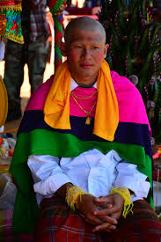
Nel 2000 la situazione economica iniziò a stabilizzarsi. Nelle elezioni del 2001, attraverso il suo partito Thai Rak Thai il magnate delle telecomunicazioni ed ex funzionario politico Thaksin Shinawatra ottenne la maggioranza. Autodefinendosi un politico-imprenditore, mise in atto in breve tempo le promesse fatte in campagna elettorale, introducendo misure quali la riduzione del debito, i finanziamenti ai villaggi rurali e l’assistenza sanitaria a basso costo.
La sua politica lo rese molto popolare, fu rieletto anche nel 2005 aprendo la strada al governo del partito unico. Nel 2006 fu accusato di abuso di potere e di conflitto d’interessi, la sua famiglia aveva infatti venduto le azioni della Schin Corporation al governo di Singapore senza pagare alcuna tassa, grazie a una legge che egli stesso aveva contribuito a redigere. A Bangkok i dimostranti scesero in piazza chiedendo a gran voce le sue dimissioni.
La sua carriera politica ebbe fine il 19 settembre del 2006 con un colpo di Stato militare incruento che lo costrinse all’esilio. Furono ancora una volta sospese tutte le cariche del governo, del Parlamento e della Corte Costituzionale, aprendo una situazione di forte instabilità.
Le elezioni del 2007 misero fine alla dittatura e portarono al potere il Partito del Potere popolare (PPP), alleato di Thaksin, ma dopo un anno di proteste di piazza dei conservatori, il primo ministro Samak Sundaravej fu costretto a dimettersi dalla Corte costituzionale che lo accusava di conflitto d’interessi. Anche il suo vice, cognato di Thaksin, fu deposto a sua volta, quando la Corte Costituzionale disciolse il PPP per presunti brogli elettorali. Nel dicembre del 2008 una parte dei parlamentari del PPP confluì nell’opposizione, permettendo al segretario del Partito Democratico Abhisit di riportare al governo una coalizione di partiti vicina alle forze armate.
Nell’aprile del 2010, vi furono manifestazioni ad oltranza nelle strade di Bangkok portate avanti dal Partito del Fronte Unito per la Democrazia contro la Dittatura (UDD), gruppo che appoggiava le politiche di Thaksin e che chiedeva nuove elezioni. Ci fu una sanguinosa repressione, il bilancio degli scontri fu di 91 vittime.
Nei mesi successivi, Abhisit fu osteggiato anche dagli ultra-nazionalisti delle camicie gialle, (chiamati così perché indossavano indumenti gialli adottati per il compleanno del re), che prima lo avevano appoggiato.
Le elezioni del 2011 videro il largo successo del partito di opposizione il Pheu Thai, che alleatosi con Thaksin per l’occasione, ottenne la maggioranza in Parlamento; la sorella di Thaksin Y. Shinawatra divenne primo ministro. Fu la prima donna a ricoprire questa carica nonché il premier più giovane nella storia del Paese.
Dopo alcuni mesi di dure proteste anti-governative, che ne chiedevano le dimissioni perché rappresentava gli interessi del fratello, nel maggio del 2014 fu destituita dalla Corte Costituzionale, accusata di abuso di potere politico a fini personali.
Il governo fu affidato ad interim ad un altro membro dello stesso partito ma le proteste continuarono. Quello stesso mese, l’esercito effettuò un colpo di stato dopo che 28 persone avevano perso la vita e 700 erano state ferite in scontri e attentati collegati alle proteste. I militari assunsero il potere per la 13° volta dal 1932. La mattina del 23 maggio, il comandante in capo dell’esercito, guida del colpo di Stato, si autoproclamò primo ministro ad interim. Nei mesi successivi, malgrado le pressioni internazionali per il ritorno alla democrazia, il generale Prayuth Chan- ocha mantenne il controllo del governo senza fissare nuove elezioni e esercitò una forte repressione sull’opposizione legata agli Shinawatra.
Le elezioni previste per il 2 febbraio 2014 erano state annullate a causa del boicottaggio dell’opposizione che presidiò i seggi elettorali per impedire di votare. I conservatori chiesero una nuova legge elettorale che impedisse alla famiglia Shinawatra di controllare il governo, rinviando le elezioni. I dimostranti anti-governativi proseguirono le proteste chiedendo al senato, rimasto in carica, di proclamare un nuovo governo per preparare una nuova legge elettorale a loro congeniale, senza la quale quasi sicuramente i partiti vicini ai Shinawatra avrebbero vinto le consultazioni, appoggiati da larghe fasce della popolazione meno abbiente, come successe in tutte le elezioni a partire dal 2001.
Anche le camicie rosse fedeli alla famiglia Shinawatra si riunirono in massa nei pressi della capitale in supporto del governo e si ebbe paura che la vicinanza dei due schieramenti potesse portare una guerra civile.
Con l’acutizzarsi delle tensioni e avendo constatato l’impossibilità di conciliare i due schieramenti, il neonato Consiglio Nazionale per la pace e l’ordine, capeggiato dal generale Prayuth, proclamò la legge marziale sciogliendo il governo ad interim, sopprimendo la Costituzione e imponendo il coprifuoco. I dimostranti di entrambe le fazioni furono allontanati.

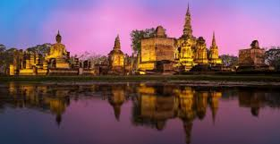

Il 22 luglio del 2014, il re promulgò una Costituzione provvisoria e il primo agosto furono nominati i membri di un parlamento provvisorio, la maggior parte dei quali ufficiali dell’esercito e della polizia. Questo organo legislativo sarebbe dovuto restare in carica fino alle elezioni previste per il 2015 o inizio del 2016. Il nuovo parlamento elesse all’unanimità Prayuth primo ministro della Thailandia il 21 agosto. Queste date sono state comunque disattese e non sono state fissate le nuove elezioni.
Il 13 ottobre 2016 muore il re Rama IX, sale al trono il figlio Rama X, che nei primi mesi di regno fu molto attivo politicamente allargando la sua sfera d’influenza nelle vicende interne thailandesi. L’imposizione dei suoi voleri alla giunta militare è stata vista da alcuni osservatori come il tentativo di rafforzare il prestigio della monarchia nel Paese centralizzando il potere secondo uno stile di stampo assolutistico. Esattamente il contrario di quanto fece suo padre nei rapporti con le varie giunte militari che guidarono la Thailandia.
Quindi una monarchia costituzionale amministrata da una giunta militare è l’attuale forma di governo della Thailandia. La nuova Costituzione approvata con un referendum nel 2016, entra in vigore nei primi mesi del 2017. Questa riforma rafforza il peso dell’esercito e della famiglia reale. Prevede infatti una camera dei rappresentanti di circa 500 membri eletti per 4 anni e un senato di 250 membri di nomina militare eletti per 5 anni.
La camera dei rappresentanti nella costituzione del 2007 era eletta in parte dal Consiglio nazionale per la pace e l’ordine, e parzialmente dal popolo. Ora i 250 senatori selezionati dalla giunta militare e dal consiglio Nazionale per la pace e l’ordine eleggono il premier e anche i 500 membri della Camera dei rappresentanti.
Le prossime elezioni sono previste, sulla carta, solo alla fine del 2018.
La bandiera nazionale del regno di Thailandia è composta da strisce orizzontali rosse, bianche e blu. Il rosso rappresenta la Nazione, il bianco rappresenta la Religione, il blu la Monarchia.

RAZZE, CULTURA, COSTUMI E LINGUA

Circa il 75% degli abitanti della Thailandia appartiene all’etnia Thai, il che dà l’impressione di un’uniformità etnica che in verità è solo superficiale. La vita e la cultura thailandesi si sono strutturate nel tempo intorno ad alcuni elementi molto forti: la componente religiosa del buddhismo, le influenze esercitate dalle diverse etnie con cui si è amalgamata quella thai, a cominciare dalla Khmer, e la monarchia, che ha dettato le regole di molti aspetti sociali, ma ha anche contribuito a mantenere vivi rituali e pratiche antiche.
Delle diverse etnie presenti sul territorio parleremo più avanti, visto che la visita ai vari villaggi è meta del nostro tour.
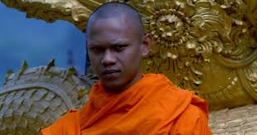

USI E COSTUMI
In Thailandia, nonostante l’apertura a ogni forma di progresso, si nota un profondo attaccamento alle tradizioni, che accomuna tutti i ceti sociali. Il ciclo della vita, dalla nascita alla morte, è legato a numerose credenze e superstizioni, come la paura degli spiriti maligni, la morte intesa come fatto positivo e felice, l’amore per la famiglia e la scelta di un lume tutelare per proteggerla. Legati a questi valori fin da piccoli, i thailandesi hanno una consapevolezza molto precisa dei ruoli e dei compiti. C’è una tendenza, abbastanza tipica nel sud-est asiatico, a mescolarsi al gruppo e a conformarsi ad esso evitando qualunque tipo di atteggiamento eccessivo e sopra le righe. Anche per questo i thailandesi sono, in linea di massima imperturbabili e, almeno all’inizio indecifrabili. In realtà il loro atteggiamento è dettato più da un profondo rispetto per gli altri che da un reale tentativo di mimetizzarsi. Evitano le discussioni animate solo perché le considerano potenzialmente pericolose e foriere di reazioni spiacevoli. Mentre noi occidentali, amiamo lasciarci coinvolgere in animati battibecchi, i thailandesi preferiscono restare sul vago, senza esprimere opinioni nette, opponendo il loro tipico sorriso. Un concetto che potremo definire il caposaldo della cultura thailandese è quello del sa-nuk, ossia il divertimento. Questo significa che, qualunque attività stiano svolgendo, anche un’attività lavorativa, devono trovare il modo di inserire dei motivi di divertimento: siano battute, schermaglie scherzose e anche qualche insulto. Questo perché il thailandese ha bisogno del gruppo anche quando lavora e se, a maggior ragione, sta svolgendo un’attività noiosa o solitaria, ha bisogno di crearsi i modi per relazionarsi con chi gli sta intorno.
Ciò che in Thailandia apparirà subito evidente è la divisione, piuttosto rigida, fatta in base all’età e alla posizione sociale e lavorativa occupata dalle persone. Questa divisione influenza enormemente le relazioni e le loro dinamiche. Poo yai è la Grande persona, per anzianità anagrafica o lavorativa, e Poo noy è la persona piccola e tutto ruota intorno a questa classificazione. Il Poo yai è chiunque occupi una posizione di predominio, in famiglia o sul lavoro ed è tenuto a prendersi cura del Poo noy, in tutti i modi. Sottrarsi a questa regola non scritta comporta per il Poo yai la perdita del suo status. Al tempo stesso il Poo noy deve dimostrare rispetto e sottomissione in ogni ambito, sia familiare che lavorativo, senza mai

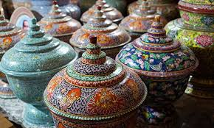

mettere in discussione gli ordini di un superiore. Una commistione di sottomissione e paternalismo che permea qualunque aspetto della vita thailandese, lasciando poco spazio alle sfumature. In questa ottica, tenendo presente che sono sempre i funzionari pubblici a ricoprire per eccellenza, il ruolo di Poo yai, dall’alto del loro potere custodiscono e gestiscono gli altri anziché rappresentarli.
Sebbene alcune cose stiano cambiando nella società thailandese, uno degli elementi che continua ad avere un’enorme importanza nella cultura di questo popolo è la religione, i cui simboli e segni sono presenti praticamente ovunque. Monaci rasati che fanno le loro processioni per raccogliere le offerte fanno parte della quotidianità. Il Buddhismo è la religione predominante, ma taoisti, confuciani e musulmani praticano con altrettanto fervore le loro religioni con relativa simbologia e ritualità. Insomma, a differenza di quanto avviene in Europa, in Thailandia è praticamente impossibile parlare di laicità. Nella maggior parte delle situazioni è comunque presente una buona dose di spiritualità che, a volte solo a livello esteriore, permea tanti elementi della vita.
Quasi i due terzi della popolazione thailandese è di sesso femminile. Benché secondo il Buddhismo professato in Thailandia, la donna sia collocata un gradino sotto rispetto all’uomo in quanto essere impuro e tentatore, nella vita quotidiana e nell’economia familiare la “donna thailandese” è l’elemento trainante, di primaria importanza. Religiosamente parlando le monache thailandesi, non possono ottenere i voti monastici al contrario degli uomini, ma solo ritirarsi in tempio e ambire alla tunica colore bianco, inneggiante alla purezza.
Chi pensa che in Thailandia siano tutte prostitute sbaglia di grosso. È vero che la mentalità thai riguardo al sesso è molto più aperta della nostra, ma ciò non vuole dire che è tutto più semplice. Un uomo che vuole sposarsi deve fare i conti con la famiglia della donna che non sempre è accondiscendente soprattutto se il ceto sociale e il conto in banca sono bassi. I thai vivono in nuclei familiari numerosi da tantissimi secoli, la famiglia ha una grande importanza, il rispetto per i genitori e per il Re viene insegnato nelle scuole sin da piccolissimi. Gli abiti delle ragazze, nella normalità sono molto sobri, non c’è ostentazione di libido, il gesto più spinto di due innamorati è tenersi per mano. È un’usanza, una regola non scritta ma sempre in vigore, che il maschio che voglia sposare una ragazza thai deve riconoscere ai genitori di lei una dote per averla cresciuta, educata e quindi ringraziarli per avergli dato una buona moglie.
La dote viene determinata in base al lavoro dell’uomo, al suo guadagno e da quanto egli possa disporre finanziariamente per il bene della famiglia che verrà. Il Sin Sod, così è chiamata la dote, viene determinata dal livello di studi che i genitori sono riusciti a dare alla figlia, dal lavoro che possiede, dalla ricchezza della famiglia e elemento importassimo dalla sua purezza. Se la ragazza è ancora vergine o molto giovane il valore si alzerà, di contro se non è più giovanissima e con figli al seguito le pretese dei genitori si abbasseranno notevolmente. Sembra una cosa strana, ma è un aspetto molto importante per i thailandesi, la dote serve a dimostrare ai genitori ma anche a parenti e amici della sposa quanto lo sposo tenga a lei e quanto grande sia la solidità economica. I thailandesi senza tanta ipocrisia credono e sostengono che un lungo e duraturo matrimonio dipenda molto dalla stabilità finanziaria. Non è raro comunque che i genitori restituiscano il Sin Sod agli sposi per aiutarli a costruire il loro futuro.
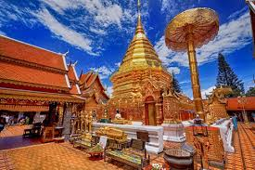
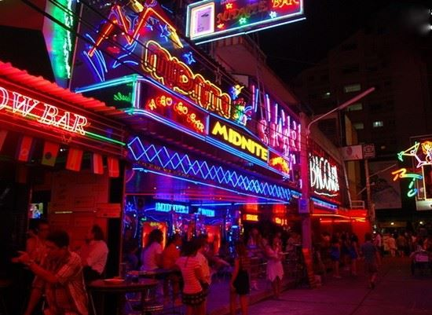

La Thailandia è purtroppo conosciuta per le cosiddette donnine facili; come è noto a tutti la prostituzione è molto diffusa.
La maggior parte delle prostitute proviene dall’Isaan, la zona più povera della Thailandia dove il livello d’istruzione è molto basso e il lavoro scarso, se diverso da quello dei campi. Provenire dall’Isaan significa far parte del livello più basso, le ragazze thai provenienti da questa zona a ridosso del confine cambogiano sono di etnia Khmer con radici cambogiane, particolare che unito al colore abbastanza scuro della pelle, fa abbassare di molto l’interesse del maschio thailandese, per il maschio europeo, al contrario il colore della pelle e i tratti somatici esprimono bellezza e attrazione.
Il turista è benestante, non bada di sicuro a spese, quindi per la prostituta significa guadagnare bene. La bellezza e l’età del cliente hanno ben poca importanza. Molte di queste ragazze hanno come scopo il crearsi una sorta di benessere economico presente e futuro per la famiglia o per la propria vecchiaia, molte hanno un fidanzato e si organizzano una sorta di dote per quando si sposeranno.
Lo stile di vita individuale varia a seconda della famiglia, del reddito e dell’area geografica. Sotto molti aspetti, Bangkok costituisce un caso a parte, perché tutti i suoi abitanti delle classi elevate e medie dispongono delle comodità e amenità della vita moderna.
Molti thailandesi continuano ad emigrare dalle campagne o dalle cittadine più piccole per cercare lavoro nei grandi centri urbani. In passato era normale inviare a casa parte dello stipendio per il mantenimento dei genitori o dei figli lasciati a crescere nel villaggio d’origine. Oggi questa abitudine persiste solo in alcuni strati sociali, perché grazie al miglioramento del tenore di vita generale, sempre meno genitori hanno bisogno di un aiuto economico da parte dei figli adulti.
Nei capoluoghi di provincia, la vita segue schemi relativamente più tradizionali. I dipendenti pubblici, insegnanti e impiegati statali, costituiscono la spina dorsale della classe media, le famiglie vivono in case a schiera lontane dal centro cittadino. Gli impiegati delle aziende private vivono invece al centro, di solito in appartamenti situati sopra i negozi, in modo da non dover percorrere lunghe distanze per andare al lavoro e potersi godere le comodità e i divertimenti della vita cittadina.
I luoghi migliori per entrare in contatto con lo stile di vita thailandese sono i mercati. Nei mercati diurni sono in vendita i generi alimentari più comuni insieme a prodotti locali e dolci regionali, mentre i mercati notturni sono l’ideale per cenare e osservare la gente, dal momento che pochi thailandesi si preparano da mangiare a casa.
Dal punto di vista demografico la Thailandia – con poco più di 67 milioni di abitanti - sta invecchiando, in linea con la tendenza di gran parte dell’Asia. Il 47% della popolazione ha un’età compresa fra i 25 e i 54 anni. Le donne in genere preferiscono la carriera al matrimonio: le donne nubili sono il 30% della popolazione e iniziano ad essere più numerose degli uomini nella fascia d’età attorno ai trenta anni.
Per quando riguarda il modo di vestirsi – fuori dalla grandi città - il costume maschile, quando non si adotta la foggia europea, è costituito da una pezza di cotone colorato che si avvolge intorno al corpo, dalla cintola in giù a guisa di pantaloni senza cucitura (panung); quello femminile, una volta limitato al sarong, è oggi molto vario e diventa fastoso e di eleganza raffinata in occasioni particolari.
I thailandesi amano ogni forma di spettacolo e in particolare la danza, che ha una tradizione millenaria e il teatro.
Il sistema scolastico thailandese è diviso in 5 cicli principali.
Istruzione prescolastica, articolata in tre livelli per le fasce d’età dai 2 ai 5 anni.
Istruzione primaria, della durata di sei anni, per le fasce d’età dai 6 ai 12 anni.
Istruzione secondaria della durata di 6 anni divisa in due cicli di tre anni, di cui il primo è comune e il secondo prevede due percorsi diversificati in studi accademici e studi professionali. La fascia d’età va dai 12 ai 18 anni.
L’istruzione Superiore, anch’essa articolata in due cicli di 4 anni e uno successivo di due anni. L’insegnamento professionale prevede ulteriori anni di ciclo superiore post- secondario, a seconda dell’indirizzo. La fascia di età va dai 18 ai 24 anni.
In Thailandia l’istruzione è obbligatoria dai 6 fino ai 14 anni coprendo la scuola primaria e il primo triennio della secondaria.

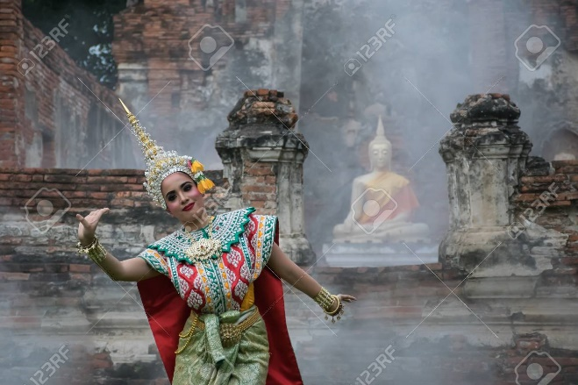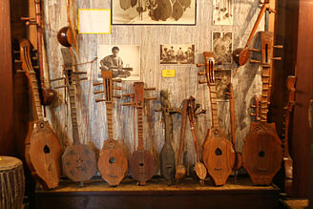

MUSICA E DANZA

In Thailandia si ha la possibilità di ascoltare una grande varietà di generi e di stili musicali, dalla placida musica di corte che accompagna il dramma danzato, all’assordante ritmo che rimbomba nei club e nei locali notturni. L’orchestra classica thailandese nasce per accompagnare il dramma danzato classico e il teatro delle ombre, ma oggi si può ascoltare anche in occasione dei concerti che si tengono nelle fiere presso i templi e presso i siti turistici. L’ensemble può essere costituito da un minimo di 5 a un massimo di 20 musicisti che prima d’iniziare offrono incenso e fiori al dà-pohn, un tamburo a doppia membrana che dà il ritmo all’intera orchestra.
Il genere musicale che gode di maggior successo è il look tung, nato negli anni 40, è l’analogo della musica country degli Stati Uniti, ed è ascoltato soprattutto dalle classi lavoratrici. I suoi temi sono prevalentemente l’amore perduto, la morte tragica e prematura e le dure condizioni di vita dei contadini.
Il mor lam è il blues thailandese: si tratta di una musica tradizionale radicata soprattutto nel nord-est del Paese ed è rappresentata da canzoni suonate con il kaan, uno strumento a fiato costituito da una doppia fila di canne di bambù fissate a una cassa di risonanza di legno.
Negli anni 70 è sbocciato un nuovo stile, ispirato al folk-rock impegnato statunitense ed europeo che i thailandesi hanno chiamato “canzoni per la vita”. Negli anni 70-80 emerge la fiorente industria pop giovanile. Gli anni 90 hanno visto nascere un pop indie alternativo promosso dall’etichetta indipendente Bakery Music. I thailandesi amano ogni forma di spettacolo e in particolare la danza. Il genere di dramma danzato più famoso in Thailandia è il Kohn, che illustra il Ramakian, la versione thailandese del Ramayana indiano. I danzatori indossano costumi elaborati e maschere che raffigurano i personaggi del dramma. Ogni regione ha il proprio peculiare stile di danza tradizionale, che si può ammirare durante le fiere presso i templi e nelle parate.

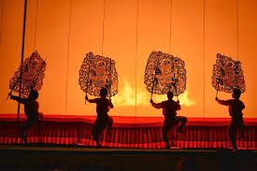

CINEMA E TEATRO

Anche il teatro fa parte della tradizione thailandese. Il teatro delle marionette godeva un tempo il favore della corte e della popolazione. Il piccolo teatro utilizzava marionette di varie dimensioni e occorrevano due o tre maestri burattinai per muoverle visto che sono alte fino a un metro e vengono manovrate per mezzo di fili metallici attaccati a lunghi pali.
Il teatro delle ombre, nel quale le figure bidimensionali sono manovrate tra un telo e una fonte di luce nel corso di spettacoli notturni, è da forse 5 secoli una tradizione del sud-est asiatico, originariamente introdotta nella penisola malese dai mercanti provenienti dal Medio Oriente. Le sagome sono ricavate da pelle di bufalo o vacca essiccata.
Il cinema thailandese è caratterizzato da due generi: le pellicole di successo dal punto di vista commerciale e quelle considerate meritorie dal punto di vista artistico. Raramente appaiono opere appartenenti ad entrambe le categorie. Il cinema popolare esplose negli anni 60 e 70, nel periodo in cui il governo aveva imposto una tassa sull’importazione di film Hollywoodiani per favorire l’industria cinematografica locale. Le loro produzioni erano per lo più film d’azione economici ma le loro trame fantasiose, talvolta prive di senso, e la ricchezza dei colori hanno influenzato i registri thailandesi di oggi. La cinematografia thailandese entrò nei circuiti internazionali tra la fine degli anni 90 e l’inizio del nuovo millennio. L’attuale panorama cinematografico è arricchito da una nuova generazione di registi sperimentali. Il cinema d’autore riesce a sostenersi grazie ai circuiti di distribuzione indipendenti e all’autoproduzione sui social network, permettendo ai registi di aggirare le grandi case di produzione, la sempre vigile censura e le sale cinematografiche che prediligono film commerciali più convenzionali. I grandi studi cinematografici amano le storie di fantasmi, gli horror, le narrazioni epiche, le storie d’amore sdolcinate e le commedie. I film storici elaborati e le grandi epopee hanno un doppio scopo: fare i soldi e promuovere l’identità nazionale.

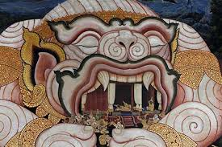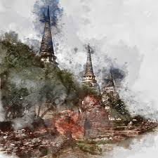

PITTURA, SCULTURA, ARCHITETTURA

I luoghi dove è possibile ammirare le arti pittoriche e scultoree della Thailandia sono i templi, dove dipinti murali e sculture del Buddha comunicano i concetti religiosi attraverso il linguaggio visivo. Queste raffigurazioni del Budda raccontano l’evoluzione storica e artistica della Thailandia da terra di conquista a regno sovrano. Il paese iniziò a definire il proprio stile artistico durante l’era di Sukhothai, celebre per i suoi Buddha aggraziati e sereni. I dipinti murali dei templi sono la principale forma d’arte antica thailandese. Sempre animate da intenti educativi, le pitture parietali spesso raffigurano storie di vite precedenti del Buddha e la versione thailandese dell’epopea hindu Ramayana. A causa della difficoltà a preservarsi nel tempo, soltanto poche pitture sacre antecedenti al XX secolo sono giunte fino a noi. I dipinti più antichi si trovano presso il Wat Ratchaburana di Ayutthaya, ma quelli meglio conservati sono a Bangkok.
La storia artistica della Thailandia si può dividere in tre periodi: il periodo preistorico (resti di diverse età della pietra e dell’età del bronzo), il periodo prethai (anteriore alla fondazione del regno di Sukhothai), e il periodo Thai.
Gli ultimi due periodi comprendono diverse scuole, concomitanti o successive, designate con nomi che hanno riferimento cronologico e geografico. Alla scuola di Dvaravati (secoli VII-XIII) nata nella valle inferiore di Menam, si devono soprattutto effigi del Buddha, realizzate in pietra, bronzo e terracotta. Caratteristico è il Buddha in posizione eretta con le spalle coperte, che leva le mani, pollice e indice uniti, nel gesto dell’argomentazione.
Pregevoli sono i rilievi in stucco. Le ruote della Legge ricordano il primo sermone del Buddha che mise in moto appunto tale ruota. La produzione ceramica comprendeva vasellame, figurine di terracotta e impronte dei piedi di Buddha.
Creazione tipica della scuola di Sukhothai (secoli XIII-XV) nata nel sud del paese, è la raffigurazione bronzea a tutto tondo del Buddha in cammino. Le opere di questo tipo sono nella versione scoperta, infatti il drappeggio della tunica ricopre solo la spalla sinistra. La mano sinistra, o talvolta la destra, è elevata nel gesto della protezione o dell’argomentazione, con il palmo della mano aperto, mentre l’altra mano è abbandonata sul fianco. Numerosi sono i Buddha in posizione seduta, molto rari i Buddha giacenti.
Appartengono a questo periodo, anche statue bronzee di divinità indù e statue in mattoni ricoperte di stucco. I rilievi di stucco che ornano le pareti degli edifici sono particolarmente vivaci ed eleganti.
I bronzi della scuola di Ayutthaya (secoli XIV-XVIII) erede della tradizione angkoriana e della tradizione thai di Sukhothai, rappresentano il Buddha seduto. La figura si fa sempre più allungata e sulla capigliatura compare una fiamma. Nel secolo XVII iniziano i Buddha adornati. Le immagini, sobrie all’inizio diventano sempre più ricche di ornamenti e ricami sugli abiti. A questa scuola appartengono anche numerose statue in pietra e rilievi lignei decorativi. Nel XVII secolo ha inizio la produzione ceramica policroma.
Le innumerevoli immagini del Buddha della Scuola di Bangkok (secoli XVIII-XX), erede e continuatrice della tradizione di Ayutthaya, hanno scarso valore artistico. Notevoli per tecnica e ispirazione sono le figure e i rilievi in miniatura che rappresentano scene della vita del Buddha, divinità indù, episodi dell’epopea indiana.
La tradizionale architettura Thai è quasi esclusivamente dominata dalla religione. Gli architetti credono che l’atto della creazione deve essere un atto di merito e rappresentazione di verità stabili, più che un atto di espressione. Il complesso wat dei templi buddisti è il perfetto esempio di questa concezione. Ci sono, forse, più di 30.000 wats nel regno; ogni complesso è unico come ogni periodo degli undici secoli di storia religiosa thailandese, tutti caratterizzati dagli stessi, identici componenti. L’architettura religiosa e lo sviluppo culturale può essere tracciato dal periodo Khmer del nono secolo, attraverso i periodi Sukhothai, Ayutthaya e Lanna fino all’attuale era Rattanakosin.
Uno dei più sbalorditivi wat del regno è il Wat Arun o tempio dell’alba di Bangkok, costruito lungo la sponda ovest del fiume Chao Phraya durante il periodo Ayutthaya.
Lontano da Bangkok e nelle pianure centrali del regno si trovano le antiche città di Ayutthaya e Lop Buri, per la grandezza e la bellezza delle rovine, per altro ben conservate, sono state dichiarate patrimonio mondiale dall’UNESCO. Un’architettura di natura completamente diversa può essere trovata nelle vicinanze della città occidentale di Kanchaburi, è qui che nel corso della seconda guerra mondiale, le forze d’occupazione giapponese usarono i prigionieri di guerra e il lavoro degli schiavi asiatici per costruire l’infame ponte ferroviario sul fiume Kway Yai.
L’architettura domestica thailandese è caratterizzata da una forma semplice e armoniosa e si adatta molto bene a sopportare il clima tropicale. Intere aree sono sorte su gradini per proteggersi dalle inondazioni e per permettere alla vita di fiorire lungo le sponde dei fiumi o in zone alluvionate. I tetti sono spesso inclinati per permettere all’acqua piovana di scorrere velocemente, e molti sono decorati per riflettere le influenze religiose e storiche locali. L’uso di legnami resistenti, di bamboo e di foglie secche nel processo costruttivo aiuta a mantenere le abitazioni fresche e asciutte. Ci sono tuttavia differenze regionali nello stile, le case del nord hanno finestre più piccole a causa del clima più fresco, mentre nelle pianure centrali del regno, le case dispongono di un’ampia veranda che spesso serve come area comune per case diverse.

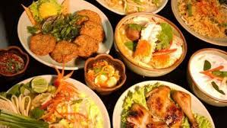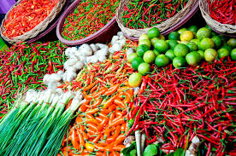

LA CUCINA THAILANDESE

La cucina thailandese è squisita, anche se molto speziata e caratterizzata da un retrogusto particolare. Alcuni piatti denunciano matrice cinese, altri l’influenza malese, ma la maggior parte dimostra un’originalità tutta thailandese: le zuppe acidule, le carni e i pesci cotti nel latte di cocco, i dolci coloratissimi, la cacciagione e le verdure stufate.
Già agli albori della storia del paese, quando le popolazioni thai arrivarono dal sud, il riso era per loro un alimento importantissimo, secondo solo al pesce. Il pesce è una delle maggiori fonti di guadagno per il paese e base irrinunciabile della gastronomia locale.
La carne non ha molta applicazione nella cucina del luogo, tuttavia restano insuperate le ricette di “curry” e quelle arricchite con polpa di cocco.
Moltissime le varietà di frutta, i durian, il mangostano, il rambutan, i dolcissimi lamut, i manghi, le banane viola, le papaie, gli ananas e le gujave.
Le verdure, più piccole delle occidentali e per lo più selvatiche, hanno un sapore più spiccato. Ma quello che conta di più in questa cucina sono gli aromi: l’aglio adoperato senza risparmio, lo zenzero, il cumino, la menta, il coriandolo, il peperoncino, la noce moscata.
La regola fondamentale della cucina thai è quella dei “cinque sapori”: l’amaro, il dolce, il salato, l’aspro e il piccante, tutti presenti ed equilibrati nella medesima pietanza.
Il sistema di cottura più usato è la frittura. La cucina thailandese è varia, più che abbondante nelle porzioni. Il pasto è composto in media da cinque portate e da riso bollito. Vi trovano posto uno stufato, un piatto di pesce, uno di verdure, un’insalata e un dessert. Accanto al riso, molte scodelline contengono una scelta di salse, quasi tutte caratterizzate dal singolare sapore del “nam pla”, una salsa di pesce salato sempre presente in ogni arrangiamento culinario.
I thailandesi sono grandi consumatori di caffè e nelle zone della Thailandia settentrionale e meridionale si coltivano ottime varietà di arabica e robusta. Il metodo tradizionale per filtrare il caffè utilizza semplicemente una stretta sacca di tela attaccata a un manico d’acciaio. Questo tipo di caffè viene servito nei bicchieri con l’aggiunta di zucchero e latte condensato. Ovviamente si può chiedere di ometterlo.
I locali che servono il caffè hanno anche il tè nero, sia d’importazione che di produzione locale. Le bevande alla frutta sono diffuse in tutta la Thailandia.
Esistono inoltre diverse marche di birra, da quella di produzione nazionale (Singha , Chang, Leo) a quelle d’importazione. Il whisky e il rum di riso thailandesi, meno costosi della birra, sono le bevande preferite degli operai e degli studenti meno facoltosi e nelle riunioni di famiglia.

RELIGIONI

Nella costituzione della Thailandia non esiste una religione di Stato ufficiale, il che garantisce la libera espressione dell’identità religiosa di tutti i cittadini, anche se il re per legge è tenuto a professare il buddhismo. Secondo il censimento del 2000 il 94,6% della popolazione Thai seguiva la tradizione del Buddhismo Theravada, il secondo gruppo religioso è quello musulmano con il 4,6%.
È presente una piccola ma influente comunità Sikh, ed alcuni gruppi indù vivono nelle città, entrambi fortemente impegnati nel commercio al dettaglio. Si trova inoltre una piccola comunità ebraica risalente al XVII secolo. Il cristianesimo è stato introdotto dai missionari europei a cominciare dalla metà del XVI secolo, quando alcuni mercenari portoghesi assieme al loro cappellano giunsero nell’antica capitale. Storicamente la religione cristiana ha svolto un ruolo significativo nella modernizzazione del paese, in particolare grazie ad istituzioni sociali ed educative (ad esempio orfanotrofi, scuole e università). Essa rappresenta oggi lo 0,7% della popolazione nazionale.
Ma esaminiamo più in dettaglio le principali religioni praticate.

BUDDHISMO

In senso stretto, il buddhismo non è una religione poiché non è incentrata su un dio, ma piuttosto un sistema filosofico e un codice morale.
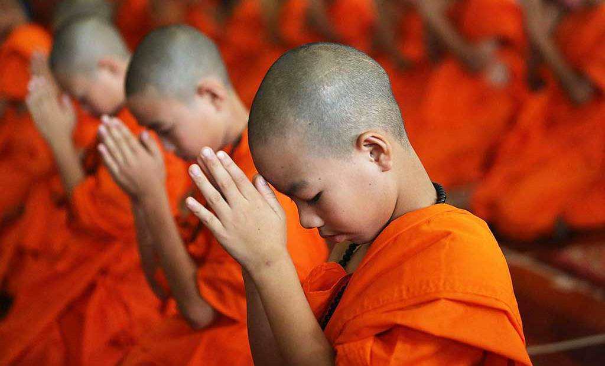

Siddhartha Gautama, figlio di un principe di casta guerriera, nacque nel 563 A.C..
A ventinove anni abbandonò la sfarzosa vita di palazzo, la moglie e il figlio neonato, per scoprire il senso profondo della vita e delle sofferenze umane: si dedicò prima allo studio, sotto la guida dei bramini più saggi, poi divenne un severissimo asceta, ma senza risultati. Infine decise di concentrarsi sulla meditazione, conducendo una vita moderata, rifiutando il lusso e il piacere, ma anche l’estrema mortificazione. Ottenne così l’illuminazione diventando il Budda, in altre parole “l’illuminato”. Da quel momento si dedicò completamente alla predicazione. Morì nel 483 a.C. in India, nei pressi di Varanasi.
Il Buddismo rappresenta la via di mezzo, la tolleranza fra la posizione del teismo e quella dell’ateismo. I cardini dell’insegnamento di Budda sono contenuti nelle quattro nobili verità: il mondo è pieno di sofferenza, la causa di questa sofferenza è il desiderio che consuma l’uomo; il desiderio può essere superato, raggiungendo così il “Nirvana”, cioè l’estinzione della passione e dell’illusione; la via che conduce alla liberazione è “l’ottuplice sentiero”. Gli otto fattori dell’ottuplice sentiero sono: retta visione, retto proposito, retta parola, retta azione e retta esistenza, di carattere etico: infine tre fattori, per raggiungere la concentrazione, retta applicazione, retta attenzione e retta meditazione.
La predicazione di Budda fu messa per iscritto alcuni secoli dopo la sua morte. Si formarono diverse sette e le principali divennero scuole canoniche. La scuola Hinayana o del “Piccolo Veicolo” - la cui corrente Theravada sopravvive oggi in Cambogia, Thailandia, Birmania, Sri Lanka- riteneva di essere più aderente all’insegnamento originario del Budda ed era più rigida e ortodossa.
Questa corrente Buddhista è poco conosciuta in occidente per il suo carattere ateo, lontano dalla generale mentalità religiosa dell’uomo. I suoi dogmi sono tratti in gran parte dalla filosofia Brahmanica. Essi affermavano l’eternità e l’indistruttibilità della materia elementare, la quale, seguendo una legge meccanica fatale che esclude l’intervento della volontà e delle potenze divine, unisce e combina i suoi elementi in modo da produrre tutto quello che esiste nell’universo. Secondo un cielo eterno e immutabile, i mondi si formano, si sviluppano, declinano e poi periscono per ricostruirsi di nuovo.
Analoghe leggi regolano l’anima degli esseri viventi, essa è sottoposta ad un processo d’evoluzione che la porta, in successive incarnazioni, dall’animale all’uomo e dall’uomo alla divinità, attraverso un alternarsi di ascese e cadute, provocate dal prevalere delle virtù o dei vizi.
Solo quando l’anima riesce a distruggere in sé vizi e virtù raggiunge lo stato che è chiamato “Nirvana”. Solo i Buddha non devono rinascere e possono godere della perfetta beatitudine del Nirvana.
Fondamentale per la dottrina della rinascita è il Karma, la legge del rapporto causa effetto, ogni rinascita dipende dalle azioni compiute nella vita precedente. Per il buddismo ogni persona è responsabile della propria vita.
Da sempre i sovrani del paese occupano una posizione importante nel buddhismo thailandese, e spesso sono considerati semidivini. Le cerimonie reali rimangono appannaggio esclusivo dei Brahmani, i sacerdoti che hanno il dovere di preservare i tre pilastri dell’unità nazionale: sovranità, religione e monarchia.
Il buddhismo thailandese non prevede un giorno canonico in cui recarsi al tempio, ma esistono giorni sacri che cadono ogni sette-otto giorni a seconda delle fasi lunari. Ci sono anche festività religiose, in genere in corrispondenza di importanti eventi occorsi nella vita del Buddha. Nella società thailandese ogni individuo di sesso maschile è tenuto a trascorrere un breve periodo della propria vita come monaco, preferibilmente al termine degli studi e prima dell’inizio della vita lavorativa o del matrimonio. Una famiglia acquisisce grandi meriti quando uno dei figli prende “la tunica e la ciotola”. Ai monaci è richiesto di radersi il capo, le sopracciglia e ogni altro pelo del volto durante il periodo trascorso nel monastero, in segno di rinuncia al mondo esterno. Devono condurre una vita acetica, priva di lussi, e mangiare un pasto al giorno o al massimo due, a seconda della tradizione del singolo tempio. I monaci che vivono nelle città, di solito sono impegnati nello studio delle scritture buddhiste, mentre quelli che optano per i templi nella foresta si dedicano maggiormente alla meditazione. I monaci che prendono i voti completi si occupano dei riti funebri, dei matrimoni, tengono sermoni e istruiscono altri monaci. Il monastero talvolta svolge ancora un ruolo di assistenza sociale e offre istruzione gratuita ai bambini di sesso maschile, anche se ora questa tradizione è stata in gran parte soppiantata dal sistema scolastico pubblico. Nel buddhismo thailandese, le donne che desiderano intraprendere la vita monastica hanno un ruolo di secondo piano nel tempio. Una monaca buddhista è definita “madre sacerdote” e vive come “monaca degli otto precetti”, posizione occupata dalle donne che non hanno altri ruoli nella società. Anche le monache si rasano il capo, indossano tuniche bianche e si occupano delle faccende pratiche del tempio.

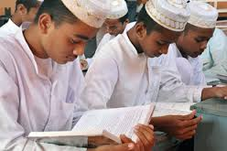
ISLAMISMO

L’islamismo fu fondato all’inizio del secolo VII d.C. da Maometto (570-632); egli raccolse le sue prescrizioni e il contenuto delle rivelazioni di Dio–Allah nel Corano, il libro sacro che i musulmani considerano autorità assoluta e inconfutabile. In osservanza al Corano, i musulmani - tra le altre cose - condannano il politeismo e l’uso delle immagini come oggetto di culto, si astengono dall’alcool e dalla carne di maiale (considerato animale impuro). La donna musulmana conduce una vita ritirata, è protetta perfino dagli sguardi estranei ed è sottomessa all’uomo. Nel pensiero musulmano non esiste scissione tra religione e politica, è riconosciuta una sola guida, insieme temporale e spirituale, una volta impersonata dal califfo. I fedeli di un paese musulmano obbediscono al loro governo con fervore, la vera fede va propagata con tutti i mezzi, inclusa la guerra santa (jihad).
I principi fondamentali dell’Islam sono cinque:
- la professione della fede; non esiste un Dio al di fuori di Allah e Maometto è il suo profeta;
- ogni musulmano deve pregare cinque volte al giorno: all’alba, a mezzogiorno, a metà pomeriggio, al tramonto e al calare della notte, sempre rivolto verso la Mecca;
- è obbligatoria l’elemosina, la somma da devolversi ai poveri ogni anno equivale al 5% del proprio guadagno;
- il Ramadam, cioè l’astensione da cibo, dal bere, dal fumo e dal sesso dall’alba al tramonto. Il mese del Ramadam è il nono del calendario musulmano, commemora il mese in cui a Maometto fu rivelato il Corano. Lo scopo è quello di piegare il corpo alla volontà dello spirito;
- infine, il pellegrinaggio alla Mecca, il luogo più sacro dell’Islam. E’ dovere di ogni musulmano in buona salute e con disponibilità economiche compiere il pellegrinaggio almeno una volta nella vita.
I sunniti e gli sciiti sono le due fazioni che si fronteggiano all’interno dell’Islam. Gli sciiti hanno la stessa fede nel Corano dei sunniti e lo stesso rispetto dei precetti dell’Islam. Sono divenuti dissidenti nel VII secolo contestando i criteri di successione adottati dopo la morte di Maometto. Gli sciiti si definiscono i partigiani di Alì, genero del Profeta, in quanto lo considerano l’unico vero erede del potere religioso e temporale esercitato da Maometto. Alì fu assassinato in Iraq, e suo figlio Hussein dovette soccombere alle truppe del Califfo di Damasco nella battaglia di Karbala in Iraq. Dopo la morte di Maometto invece, i futuri sunniti, sosteneva che il nuovo leader della comunità musulmana, ovvero il legittimo califfo, fosse Abu Bakr, compagno di Maometto e importante studioso islamico.
In Thailandia vi sono circa 3000 moschee, di cui più di 200 nella sola Bangkok. Il 99% di esse è associata al ramo sunnita dell’Islam, l’1% appartiene al ramo sciita.

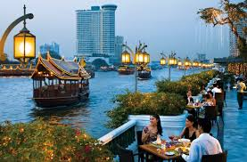

ECONOMIA

Nonostante nel 1976 sia stata attuata una vasta riforma agraria che interessa soprattutto la pianura centrale, dove maggiori sono le sperequazioni, la maggior parte della popolazione thailandese, circa il 60% vive di un’agricoltura di pura sussistenza basata sulla coltivazione del riso, della canna da zucchero e del mais. In Thailandia del nord importanti risorse sono offerte dal legno pregiato (tek) e dal tabacco, mentre nel Chanthaburi, accanto alla produzione tipica del pepe, è fiorente l’allevamento di bovini e suini. Più variata è l’economia della regione peninsulare dove, alla tradizionale produzione del riso e della canna da zucchero, si affiancano i prodotti della pesca. L’industria manifatturiera, concentrata intorno alla capitale, contribuisce a costituire circa la metà delle esportazioni complessive. Tra le risorse minerarie ricordiamo lo stagno e il tungsteno oltre a considerevoli giacimenti di lignite e di gas naturali, fonte dell’energia del Paese in quanto il petrolio scarseggia. Una delle industrie più attive del paese è quella turistica essendo molto apprezzati sia l’ospitalità del popolo, che le indiscusse bellezze naturali e la cultura che la Thailandia offre ai visitatori.

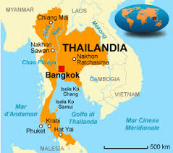

GEOGRAFIA

La Thailandia occupa la sezione centrale, relativamente poco elevata, della penisola Indocinese. Per la sua strana forma è spesso paragonata a un elefante, la cui proboscide rappresenta la penisola malese e la testa le montagne settentrionali.
Il paese è delimitato a nord e a ovest dal Myanmar, a nord-est dal Laos, a sud-est dalla Cambogia e dal Golfo del Siam, a sud dalla Malesia, e a sud-ovest dal mare delle Andamane.
La morfologia è molto varia, si passa da montagne poco elevate a fertili pianure alluvionali costellate di risaie, fino a spiagge sabbiose situate a latitudini equatoriali dove imperversano i monsoni asiatici. Il Paese può essere suddiviso in cinque distinte regioni fisiografiche: i corrugamenti montuosi del nord e dell’ovest, l’altopiano del Khorat nel nord-est, il bacino del fiume Chao Phraya nel centro, l’angolo marittimo della regione centrale nel sud-est, la lunga e sottile porzione peninsulare nel sud-ovest.
Il fiume più famoso della Thailandia è il Chao Phraya, formato da 4 affluenti provenienti da nord. I primi regni del Paese nacquero all’interno del suo bacino, che ospita ancora oggi la sede della monarchia. I confini settentrionali e nord-orientali del Paese sono delimitati da un altro imponente corso d’acqua, il Mekong, che dalla sorgente sull’altopiano del Tibet scorre nella provincia cinese dello Yùnnàn, per poi attraversare il Myanmar, il Laos, la Thailandia e infine la Cambogia e il Vietnam prima di sfociare nel Mar Cinese Meridionale. Questo fiume separa fisicamente la Thailandia dai paesi confinanti e, allo stesso tempo, la unisce culturalmente ad essi.
Il nord-est coincide con l’Altopiano del Khorat, un vasto tavolato contornato ad est da fiume Mekong. La zona di sud-est presenta elevate colline al centro e lungo il confine orientale con la Cambogia. Vette di una certa importanza sono il monte Khieo, che si innalza fino a 797 m e il monte Soi Dao, che raggiunge i 1668 m. Le colline che si spingono fin quasi al mare, creano una linea costiera frastagliata, contornata da molte isole. La parte meridionale del Paese si estende lungo la penisola malese, attraversata dai monti del Tenasserim, con una linea costiera sabbiosa che digrada dolcemente. Montagne che raggiungono i 1500 m si trovano ad ovest della penisola; fra esse si aprono stretti passi che collegano la Thailandia al Myanmar. Queste catene separano il Mare delle Andamane dal Mar Cinese Meridionale, man mano che la penisola si restringe nei pressi del confine con la Malesia. Al largo della costa occidentale si trovano numerose grandi isole, tra cui Phuket, Samui e Phiphi decisamente mete turistiche.

CLIMA

Il clima della Thailandia risente fondamentalmente della circolazione monsonica, i cui effetti non risultano omogenei su tutto il territorio, sia per la notevole estensione in latitudine, sia per l’ampio contatto con il mare di alcune zone e, al contrario, per la presenza di altre catene montuose disposte in modo da bloccare l’afflusso di masse di aria umida In generale è possibile distinguere due stagioni, una secca e una piovosa. Quest’ultima si manifesta durante il periodo estivo. Il clima è sostanzialmente tropicale con una stagione caldissima da aprile a metà maggio, una stagione delle piogge determinata dal monsone di sud-ovest che va in genere da metà maggio ad ottobre, e una stagione secca e relativamente fresca da novembre a marzo, quando prevale il monsone di nord-est, proveniente dalle zone interne dell’Asia.

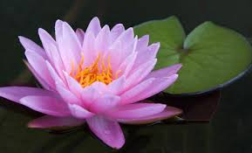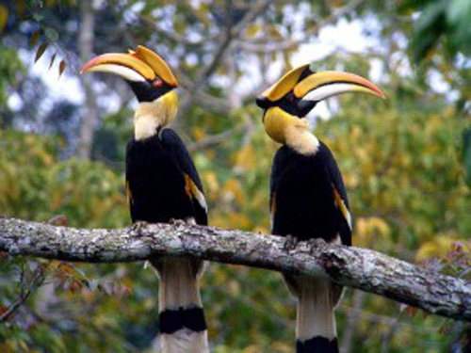

FLORA E FAUNA

La Thailandia è un paese di foreste, praterie disseminate da arbusti e aree umide paludose costellate da loti e ninfee. A partire dalla metà del XX secolo, la superfice totale del Paese occupata dalle foreste è diminuita in maniera sensibile. L’abbattimento delle foreste per creare terreni agricoli, l’eccessivo sfruttamento del legname e la poco attenta gestione delle risorse sono state le cause principali di questo declino.
Ciò che resta delle giungle della Thailandia può essere suddiviso in due tipi di foresta: quella monsonica, caratterizzata da una stagione secca ben distinta che dura almeno tre mesi, e la foresta pluviale, dove piove per più di nove mesi l’anno. Le province più ricche di foreste sono quelle di Chang Mai e Kanchanaburi. Le foreste monsoniche delle zone settentrionali del paese sono costituite da alberi cedui, verdi e lussureggianti durante la stagione delle piogge, ma tristemente spogli durante quella secca. Uno degli alberi più pregiati della foresta monsonica è il teak, che ora esiste in quantità limitate.
Nella Thailandia meridionale, dove le abbondanti piogge sono distribuite uniformemente nell’arco dell’anno, il manto vegetale consiste soprattutto di foreste pluviali, con alcuni tratti di foresta monsonica.
La Thailandia ospita circa 75 specie di mangrovie, piccoli alberi che si sono adattati a vivere ai margini delle acque salate e fungono da incubatrici per molte specie costiere.
Le orchidee sono i fiori autoctoni più splendidi della Thailandia. Presenti con oltre 1100 varietà endemiche, vivono negli habitat più disparati: alcune crescono al livello del terreno, mentre altre si aggrappano agli alberi e altre ancora agli affioramenti di roccia.
Per quanto riguarda la fauna, la Thailandia è particolarmente ricca di uccelli e vanta più di mille specie censite tra stanziali e migratorie, pari a circa il 10% delle specie aviarie di tutto il mondo. Le aride foreste del Parco Nazionale di Khao Yai, nella Thailandia nord-orientale, sono l’habitat preferito dei buceri, mentre gli uccelli palustri prediligono le zone umide delle pianure centrali.
Il popolo thai tradizionalmente utilizzava bufali d’acqua, buoi, cavalli ed elefanti per dissodare i campi, trasportare merci e persone, spostare carichi pesanti. A partire dagli anni ottanta gli animali da tiro sono stati rimpiazzati dalle macchine, fatta eccezione per le aree più remote del Paese.
L’eccessiva deforestazione, assieme al notevole aumento della richiesta di animali esotici, si è rivelata deleteria per la fauna selvatica. Rinoceronti e tapiri, un tempo diffusi in molte parti del Paese, sono scomparsi così come le mandrie di elefanti selvatici. Stessa sorte è toccata ai gibboni e ad alcune specie di scimmie ed uccelli.
Un tempo le acque della Thailandia, sia di acqua dolce che marine, abbondavano di pesci, nonché di gamberetti, gamberi e granchi di mare. Il loro numero è drasticamente diminuito a causa della sovrapesca e della distruzione dei loro habitat naturali.
In Thailandia vivono inoltre sei specie di serpenti velenosi: il cobra comune, il cobra reale, il Krait fasciato, la vipera verde, la vipera malese e la vipera di Russel.
Zanzare, formiche, coleotteri, così come le lucertole che danno loro la caccia, sono sempre numerose, persino negli ambienti urbani.
Il baco da seta ha contribuito notevolmente a rendere la Thailandia famosa per la produzione della seta.
Oltre agli elefanti, anche le tigri sono in via d’estinzione, anche se la loro caccia o cattura sono illegali, i bracconieri continuano ad ucciderle per soddisfare le richiese del mercato internazionale.
Il raro dugongo, chiamato anche lamantino o mucca di mare, è un mammifero marino erbivoro che pesa fino a una tonnellata che in passato si riteneva estinto è invece presente in piccole aree nei dintorni di Trag.

BREVI CENNI SUI LUOGHI DA VISITARE

BANGKOK

Capitale amministrativa e culturale della Thailandia Bangkok sorge sulla riva orientale del fiume Chao Phraya, a 33 Km di distanza dal mare.
Il nostro tour della città inizierà con la visita alla Casa di Jim Thompson, magnate americano della seta e collezionista d’arte. La casa museo è un complesso composto da diverse antiche strutture Thai creato apposta per raccogliere la sua collezione di opere d’arte. Jim Thompson, ex ufficiale di spionaggio dell’Office of Strategic Services, divenuto un importante produttore della seta, era un grande collezionista d’arte del sud-est asiatico, infatti la sua collezione era composta di statue, dipinti e porcellane provenienti da Thailandia, Birmania, Cambogia e Laos. Nel 1958 iniziò a costruire un’abitazione all’interno di un parco che si affacciava su un canale, acquistando e trasferendo a Bangkok parti di sei antiche case Thai del XIX secolo, molte delle quali provenivano da Ayuttaya, ex capitale del Regno di Thailandia. Thompson utilizzò le antiche abitazioni in legno per realizzare la sua casa-museo aggiungendovi elementi architettonici europei, tra cui i pavimenti di marmo italiano. La casa fu terminata nel 1959. Dopo la sua misteriosa scomparsa nel 1967, la casa fu aperta al pubblico e oggi è amministrata dalla James H.W. Thompson Foundation.

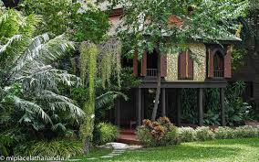
Il Palazzo di Suan Pakkard, è un affascinante complesso di case tradizionali thailandesi, circondate da bellissimi giardini, che offre una panoramica di quanto i membri della famiglia reale amassero l’arte. Il nome “Suan Pakkard” si può tradurre con il “giardino dei cavoli”, perché in origine su questo terreno venivano coltivati cavoli. Fu costruito come resort per i week end dal principe Chombhotpong Paripatra e da sua moglie principessa Pantip e dopo la seconda guerra mondiale divenne dimora fissa dei principi. Il nipote di re Rama V, ebbe l’idea di trasportare alcuni edifici tradizionali, piuttosto che costruirli da zero. Quattro case antiche appartenenti alla famiglia del principe, furono accuratamente smontate dal luogo d’origine Chang Mai, e ricostruite nel parco di Suan Pakkard nel 1952. Queste case risalenti al 18° secolo sono su due piani, come la maggior parte delle case tradizionali thai, le terrazze del piano superiore sono interconnesse da eleganti passerelle, in modo da poter visitare in sequenza gli edifici senza usare le scale. Con gli anni furono aggiunte altre 4 case nel lato ovest del complesso. Ognuna delle case in tek ospita collezioni d’arte e cimeli di famiglia dei principi. La coppia reale decise di aprire i giardini del palazzo al pubblico in modo che tutti potessero ammirare questa splendida collezione. Si tratta di un mix variegato di oggetti d’arte e artigianato, fossili, ceramiche, cimeli e mobili, tutti esposti ordinatamente in otto case. I giardini curati e le case in tek sono in netto contrasto con la moderna Bangkok, costruita intorno a questo ex campo di cavoli.

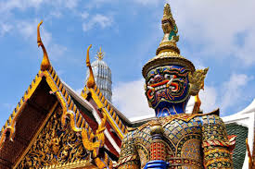
Il Palazzo Reale è un complesso di edifici situato nel distretto centrale di Phra Nakhon a Bangkok, ed è la residenza ufficiale del re di Thailandia dal 1785. Sin dalla fondazione di Bangkok, il Grande Palazzo Reale è stato il principale simbolo architettonico della famiglia reale thailandese. Per circa 150 anni esso ha rappresentato non solo la residenza ufficiale del re, ma anche l’intera sede amministrativa del governo. Attualmente il Palazzo fa da sede a cerimonie reali e ricevimenti di stato. La storia del complesso coincide con la storia della dinastia reale dei Chakri. Fu il primo re dei Chakri, ossia Rama I a fondare Bangkok e a fare di essa la capitale del regno del Siam. Rama I iniziò la costruzione del Palazzo nel 1782, per la realizzazione del complesso scelse un’area vicina al fiume Chao Phraya, all’epoca occupata da mercanti cinesi, che si spostarono a Yaowarat, che di lì a breve sarebbe diventata una delle Chinatown più grandi del mondo. Inizialmente il palazzo consisteva esclusivamente in un gruppetto di edifici in legno, all’interno delle mura venne realizzata la Cappella Reale del Wat Phra Kaew per custodire il Buddha di Smeraldo. Nel 1785, a lavori terminati, il re inaugurò il palazzo con una solenne cerimonia il giorno stesso della sua incoronazione. Successivamente i re Rama V, VI e VII scelsero altre residenze, fino a quando Rama VIII nel 1945 tornò a risiedere nel Grande Palazzo, morendo l’anno successivo in circostanze poco chiare. Anche Rama IX scelse un’altra dimora sempre al centro di Bangkok. Attualmente il Palazzo reale è la residenza ufficiale del re e viene utilizzato per matrimoni, funerali, banchetti di stato ecc.., oltre ad ospitare l’ufficio della famiglia reale e quello del Segretario Privato del Re.
L’intero complesso di edifici è circondato da una cerchia di mura lunga 1900 metri e si divide in 4 parti:
Cortile interno: qui sorgono gli edifici il cui accesso era consentito esclusivamente al re e alle donne (mogli, concubine e figlie del monarca, oltre a tutto il personale femminile dei vari edifici del palazzo.
Cortile esterno: qui sorgono i palazzi che ospitavano le sedi dei ministeri, della Guardia Reale e del Tesoro.
Cortile centrale: area dove sorgono i palazzi di maggiore interesse, notevole è la sala dove il re riuniva la corte e teneva le udienze, realizzata in uno stile a metà tra il rinascimento italiano e lo stile thailandese classico.
Wat Phra Kaew: letteralmente “Tempio del Buddha di Smeraldo”. Quest’ultimo è considerato il tempio buddhista più importante di tutto il Paese, conserva al suo interno una statua del Buddha scolpita in un blocco di giada unico. La statua è alta circa 45cm, si può ammirare solo da lontano in quanto è posta su di un altare d’oro alto 11 metri. A differenza di altri templi questo complesso non contiene alloggi per i monaci, è decorato esclusivamente da statue e pagode.
Attorno al tempio principale vi sono 12 padiglioni aperti ognuno dei quali contiene reperti religiosi provenienti da varie regioni tra cui Giava e la Cambogia. Nel centro del complesso si trovano tre pagode: quella ad est è il panteon reale, costruito nel XIX secolo in stile Khmer, contiene statue ed immagini dei sovrani della dinastia Chakri. Davanti ai gradini dell’entrata si possono ammirare le statue in metallo dorato dei Kinnorn, figure mitologiche metà uomo e metà animale. Quella al centro contiene manoscritti sacri, a ovest troviamo uno stupa dorato costruito nel XIX secolo nello stile dello Sri Lanka contenente le ceneri di Buddha. A nord la biblioteca con all’interno un modello in scala ridotta di Angkor Wat, statue di elefanti sono disseminate in tutto il complesso come portatrici di buon auspicio e come simbolo dell’indipendenza e della forza del regno.
Il Chedi d’oro costruito nel 1885 è un immenso edificio fiancheggiato da elefanti bianchi considerati porta fortuna. Il Chedi è un monumento buddhista thailandese simile a uno stupa.
Wat Pho: costruito intorno al 1700 era un centro per l’insegnamento della medicina thai tradizionale. Al suo interno erano custodite statue raffiguranti posizioni yoga. Fu ampliato e restaurato durante il regno di Rama III e in tale occasione furono fissate 1360 targhe recanti insegnamenti di medicina tradizionale, insegnamenti buddhisti ecc. queste targhe il 21/2/ 2008 ricevettero un riconoscimento dall’UNESCO per il contributo alla conservazione della cultura tradizionale.
La scuola di massaggi thai e di medicina tradizionale fu istituita nel 1955 ed è tutt’ora la più rinomata della Thailandia. Wat Pho è uno dei wat più vecchi e grandi di Bangkok, al suo interno sono conservate più di 1000 immagini e statue di Buddha, la più famosa è “il Buddha Sdraiato” una delle statue più grandi esistenti in Thailandia. Il colosso misura 46metri di lunghezza per 15 metri d’altezza. Il corpo è rivestito d’oro, gli occhi e i piedi sono decorati con madreperla. Sulle piante dei piedi sono raffigurate 108 scene augurali abbellite da conchiglie in stile cinese e indiano.
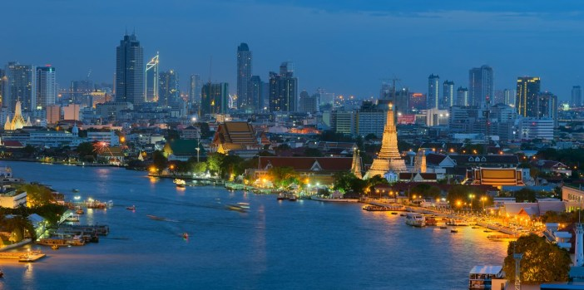
Il fiume Chao Phraya di Bangkok alimenta una fitta rete di canali navigabili, per questo la città è chiamata “la Venezia asiatica”. La tradizione prospera a Thonburi, ex capitale della Thailandia, situata lungo il fiume sulla sponda opposta rispetto a Bangkok. Questo quartiere a ovest del fiume si caratterizza per i suoi frutteti e per i suoi Klong (parola thailandese per indicare i piccoli canali) che serpeggiano tra i tuk tuk e i templi. Thonburi vanta ritmi di vita rallentati e un’architettura storica che ci parla di una Thailandia antica, antecedente alla moderna urbanizzazione, la sua posizione relativamente appartata ha fatto sì che preservasse un’aurea storica, impermeabile allo scorrere del tempo, anche se il centro città è proprio di fronte, dall’altra parte del fiume.
Il Tempio di Dawn ufficialmente chiamato wat Aruni o tempio dell’alba, è un complesso di templi buddhisti situato nel quartiere di Thonburi. La costruzione più notevole del wat è la centrale guglia istoriata (prang) costruita in stile Khmer con mattoni stuccati adornati da migliaia di pezzi di porcellana cinese multicolore. Il prang centrale simboleggia il monte Meru che nella mitologia induista rappresenta il centro dell’universo. Le torri satellite rappresentano i 4 continenti e sono dedicate al dio dei venti Phra Phai. Gli yak simboli guardiani all’entrata della sala sono divinità protettrici del Ramakien, la versione siamese del Ramayana indiano.

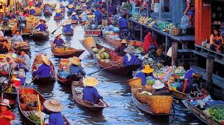

Mercato dei fiori: un tripudio di colori brillanti e di profumi intensi che mette subito allegria, così si presenta il mercato dei fiori di Bangkok. È il mercato più grande della città e anche il più antico, ogni giorno si vendono infinite varietà di fiori freschi, tra cui gelsomini, orchidee, rose, gigli e tante altre specie. La maggior parte di queste varietà vengono prodotte nelle province limitrofe o nel nord della Thailandia. Visitare questo mercato è senza dubbio un’esperienza sensoriale che la vale la pena di vivere e non solo per gli amanti dei fiori. I fiori rappresentano infatti una parte fondamentale della cultura thailandese.
Ed infine visiteremo la Montagna dorata che altro non è che una collina artificiale sulla cui cima sorge un grande Chedi. La collina originale costruita in fango, mattoni e tronchi di legno cominciò a cedere sotto il peso del primo Chedi, fu il re Rama IV a consolidarla ed a ordinare la successiva costruzione di un nuovo Chedi. Per prevenire l’erosione della collina in tempi più recenti fu aggiunto un muraglione in calcestruzzo.

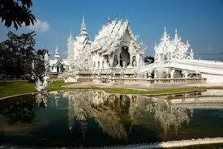

CHIANG RAI
Chang Rai è la provincia più settentrionale della Thailandia, vanta un paesaggio molto vario, dalle montagne dell’estrema regione orientale, che sono tra le più spettacolari del paese, alle pianure alluvionali del fiume Mekong a nord est assai simili a quelle che si trovano più a sud, nell’Isan. La città di Chang Rai, capoluogo della regione, è una città piccola ma affascinante. Fondata nel 1262 da Phaya Mengrai, che la destinò a far parte del regno lao-thai di Lanna, fu annessa al territorio siamese soltanto nel 1786, diventando poi una provincia nel 1910.
Il Wat RongKhun, a cui di solito ci si riferisce con il nome inglese di “White Temple” è, senza dubbio, il tempio più stravagante di tutto il regno di Thailandia, un’opera singolare nata dall’estro e dalla devozione dell’artista nazionale Chalemchai Kositpipat nel 1997. Con quest’opera l’autore ci regala una visione alquanto surreale degli insegnamenti buddhisti, rivisitati in chiave moderna e riproposti in maniera originale. Bianco come la purezza del Buddha: è questo il primo elemento che attira l’attenzione del visitatore il cui occhio si è ormai abituato all’abbondanza dell’oro che ricopre le altre migliaia di templi disseminati in ogni angolo del Paese. Ma non è questo l’elemento più sorprendente, piuttosto le decine di mani bramose che ci accoglieranno appena in procinto di attraversare il ponte verso l’ingresso. Un oceano di arti spettrali che spuntano da una vasca a forma circolare come fosse dall’oltretomba, immagine di quel desiderio che, secondo il pensiero buddhista, altro non è che la causa primaria di tutte le sofferenze.
Il triangolo d’oro dal punto di vista storico si riferisce a quell’aria geografica che si estende per migliaia di chilometri quadrati tra il Myanmar, il Laos e la Thailandia: una regione in cui l’attività principale era il commercio dell’oppio. Dall’inizio del Novecento fino agli anni 80, il triangolo d’oro fu il più grande produttore al mondo di Papaver somniferum, da cui si ricava l’oppio.
Una escursione sul fiume Mekong ci permetterà di vedere un mercato nel vicino Laos, ma la nostra attenzione sarà sicuramente catturata dalla visita al Wat Tham Pla. All’entrata si vedono gli edifici che lo compongono, gli stupa ecc., ma proseguendo ci troveremo in un punto dove il fiume crea un laghetto abitato da moltissimi pesci di varie razze, la grotta è nota infatti come “dei Pesci”. Il fiume si introduce poi in una piccola grotta con delle scale, è la grotta delle scimmie. La grotta non è molto profonda, ma è spaziosa e bella. Nella parte superiore presenta un foro che funge anche da lucernaio, e sul fondo c’è un altare con una statua di Buddha. Le scimmie oziano a loro piacimento nei dintorni della grotta e dello stesso tempio.
Il villaggio cinese di Mae Salong, è la nostra prossima tappa. La storia recente di questo villaggio è concentrata sul commercio dell’oppio. Il tutto cominciò nel 1949, quando la 93° divisione dell’esercito nazionalista rifiutò di arrendersi ai comunisti cinesi dopo lo scioglimento del governo del Kuomintang. A differenza della maggior parte dei nazionalisti che si rifugiarono a Taiwan, un’intera divisione di 12000 soldati fuggì dallo Yùnnàn verso la Birmania, continuando l’insurrezione contro la Repubblica Popolare. Furono aiutati da Taiwan e dagli USA, ma alcuni cambiamenti nelle strategie diplomatiche portarono più tardi ad un parziale scioglimento delle forze nazionaliste. Mentre alcune migliaia partirono per la Thailandia nel 1961, molti altri rimasero in Birmania. I soldati che si stabilirono a Mae Salong la trasformarono in una base militare per un eventuale contrattacco ai comunisti. Finanziarono gli acquisti di armamenti con la produzione dell’oppio, alleandosi con Khun Sa, noto signore della guerra e barone della droga birmano. Negli anni 70 il governo thailandese propose un accordo agli irriducibili combattenti, in cambio dell’aiuto contro i ribelli comunisti Thai venne offerta loro la legittimazione e la cittadinanza thailandese. Parte dell’accordo comprese anche la cessazione della produzione dell’oppio a favore della coltivazione del caffè e soprattutto del tè, che è attualmente il principale prodotto di Mae Salong.

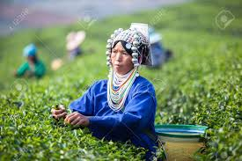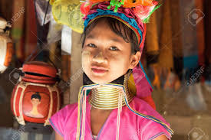

MINORANZE ETNICHE

Il clou del nostro tour è di sicuro la conoscenza delle minoranze etniche presenti in Thailandia.
Le tribù delle colline sono una piccola minoranza che vive soprattutto nelle regioni montuose del nord della Thailandia. I Thai li chiamano “chao khao” cioè popoli della montagna, montanari. Sono circa mezzo milione di persone divise in 6 tribù principali, a loro volta suddivisi in sottogruppi. Le principali tribù sono: Karem, Hmong, Mien, Akha, Lisu. Ogni tribù ha la propria lingua, tradizioni, religione e modo di vestire. Nella maggior parte dei casi queste etnie sono d’origine seminomade, arrivate dal Tibet, dal Myanmar, dalla Cina e dal Laos nell’arco degli ultimi 200 anni circa. Si tratta di popoli del “quarto mondo”, in quanto non appartengono né ai paesi più potenti o sviluppati, né a quelli in via di sviluppo. I confini del loro mondo sono la lingua e la cultura. Alcuni gruppi sono arrivati al XXI secolo con lo stesso stile di vita che avevano nel VI, mentre altri si sono integrati nella vita moderna.
Il tenore di vita delle tribù di montagna è tra i più bassi di tutta la Thailandia. Per quanto si possa essere tentati di collegare i bassi standard allo stile di vita tradizionale, in realtà la situazione è complicata dal fatto che in molti casi queste persone non hanno la cittadinanza thailandese e quindi, tecnicamente, risiedono illegalmente nel loro luogo di nascita. Senza cittadinanza non hanno il diritto di possedere terre, dare un’istruzione ai loro figli, guadagnare un salario minimo e accedere all’assistenza sanitaria. Negli ultimi decenni, alcuni membri delle tribù di montagna hanno ottenuto certificati di identità thailandese che permette di accedere ai programmi nazionali, ma le tasse aggiuntive possono comunque impedire a molte famiglie di accedere alla pubblica istruzione e all’assistenza sanitaria. Altre famiglie appartenenti alle tribù di montagna hanno ottenuto certificati di residenza che vietano di spostarsi al di fuori del distretto loro assegnato, il che limita l’accesso a molte opportunità di lavoro in una società come quella moderna, basata sulla mobilità.
Descriviamo brevemente le caratteristiche di ogni singolo che avremo occasione di conoscere durante il tour.

KAREN
I Karen sono il gruppo tribale più numeroso: circa 300.000 persone. Sono suddivisi in Sgaw e Pwo. I Karen sono stanziati soprattutto nelle province di Chang Mai, Chiang Rai e Mae Hong Son. La maggior parte dei Karen vive nel Myanmar, il luogo d’origine di queste tribù è avvolto nella leggenda, ma è certo che loro vivono in Myanmar da molti secoli, trovandosi spesso coinvolti nelle continue guerre tra thai e birmani. Fu alla metà del 18° secolo che i gruppi Karen si stabilirono in Thailandia, principalmente nella provincia di Mae Hong Son.
I Karen abitano in genere nelle vallate e praticano l’agricoltura a rotazione invece del sistema taglia e brucia. Il fatto di essere numerosi e di vivere e poco lontani dalla società convenzionale li ha resi il gruppo più integrato e benestante del Paese. Le loro case sono custodite su basse palafitte o su pilastri e hanno i tetti molto spioventi. Il vestito tradizionale delle donne Karen consiste in una lunga tunica dallo scolo a V tessuta in vari colori. Per le bambine la tunica è bianca, ma con l’aumentare degli anni diventa sempre più ornata da disegni e collanine. Il colore delle decorazioni è il rosso. Le donne sposate indossano tuniche multicolori, generalmente ornate con motivi geometrici. I capelli sono raccolti in una crocchia in cima alla testa, È usanza portare un gran numero di braccialetti d’argento e collanine. La società Karen è matrilineare e monogama, le lingue sono tonali e appartengono al ceppo sino-tibetano. Sono inoltre l’unica tribù delle colline che caccia, addestra e usa gli elefanti per lavoro. Appartengono a questa etnia anche i Padong, non molto numerosi, ma famosi perché le loro donne usano allungarsi il collo con anelli d’ottone. Le religioni professate sono: animismo, il buddhismo, il cristianesimo, a seconda dei gruppi.

HMONG
I Hmong, detti anche meo o Miao sono divisi in due sottogruppi, gli Hmong bianche e quelli blu. Il loro Paese d’origine è la Cina meridionale, e la maggior parte di loro vive tuttora in Cina, lungo le rive del fiume Giallo. Il carattere fiero e indipendente li ha spinti a cercare in Thailandia una terra più ospitale dove vivere secondo le proprie usanze. La loro società è patrilineare e tollera la poligamia. I membri della tribù indossano semplici giacche nere e ampi pantaloni indaco o neri con i bordi a strisce (Hmong Bianchi) o vesti blu (Hmong blu) e gioielli d’argento. Le donne indossano la giacca ed un lungo grembiule color indaco. Possono indossare pantaloni oppure una gonna plissettata lunga fino al ginocchio. I vestiti sono riccamente ricamati. I capelli sono raccolti sulla sommità del capo. Professano l’animismo.

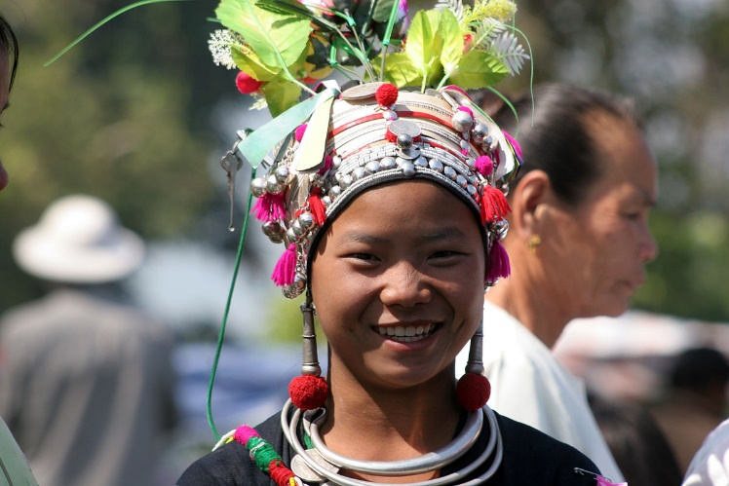

GLI AKHA
Gli Akha sono originari della provincia cinese dello Yùnnàn, ma nel corso di varie migrazioni si sono stabiliti anche in Laos, Myanmar e Thailandia. Sono tra le minoranze etniche più povere del Paese e vivono soprattutto nelle province di Chang Mai e Chang Rai sui crinali delle montagne o sui pendii ripidi tra i 1000e i 1400 metri d’altitudine. Sono noti per la loro abilità come agricoltori, ma spesso vengono allontanati dalle aree coltivabili su intervento del governo. Le case sono in legno e bambù e poggiano su basse palafitte di legno e sono sormontate da un fitto tetto d’erba. All’ingresso dei villaggi tradizionali sorge una semplice “porta dello spirito” cerimoniale in legno, dove gli sciamani affiggono vari amuleti realizzati con strisce di bambù per impedire l’ingresso agli spiriti maligni. Nei pressi della porta vengono collocate le statue di legno grezzo di un uomo e di una donna dotati di organi sessuali di dimensioni esagerate, nella convinzione che la sessualità umana sia invisa al mondo degli spiriti. Il loro abbigliamento tradizionale prevede un copricapo ornato di perline, piume e ciondoli d’argento. L’abito tradizionale delle donne è costituito da una giacca e da una gonna plissettata, generalmente di colore nero o indaco. Gli Akha parlano una lingua tonale che appartiene alla famiglia tibeto-birmana e ha molti dialetti. La loro lingua non ha forma scritta. Professano l’animismo con forte accento sul culto degli avi. Alcuni gruppi sono cristiani.
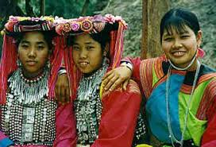

LISU
Probabilmente originari del Tibet, vivono anche in Myanmar. Arrivati in Thailandia dalla Birmania nel 18° secolo, si stabilirono nelle province di Chang Mai e Chang Rai. Le loro case sono costruite sulla terra, con i pavimenti e le pareti in bambù. Per molto tempo il principale mezzo di sostentamento per molta gente dei Lisu è stata la coltura del papavero da oppio. Oggi molti di loro producono il loro reddito con la vendita di artigianato prodotto con molta abilità. I Lisu fabbricano i loro vestiti con panni variamente colorarti cuciti insieme con strisce di vari colori. L’abito tradizionale delle donne è costituito da un paio di pantaloni lunghi e da una tunica lunga fino al ginocchio prevalentemente blu o verdi. Usano inoltre una grande quantità di ornamenti d’argento, indossati specialmente nelle occasioni festive. Gli uomini dei Lisu producono gli strumenti musicali, le trappole per la caccia degli animali selvatici, per gli uccelli, ed altri articoli artigianali fatti di legno, di bambù e rattan. Alcuni tra di loro, sono stati convertiti al cristianesimo da missionari occidentali, ma in generale credono fortemente nel mondo spirituale e i loro sciamani sono spesso usati per curare tutte le loro malattie. La società Lisu è patrilineare.

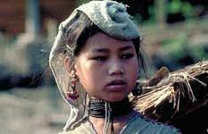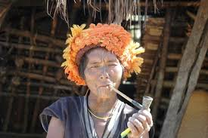

PALONG
I villaggi Palong si trovano nelle Thailandia del nord, nella provincia di Chang Mai lungo il confine con il Myanmar. Appartengono al ramo dei Mon-Khmer della famiglia linguistica asiatica. La loro economia si basa soprattutto sulla coltivazione del tanatep, una grande foglia utilizzata per rullare i sigari birmani. Sia gli uomini che le donne decorano i loro denti con oro. Il loro abito tradizionale ha il rosso come colore predominante, indossano spesso una giacca blu con il colletto rosso e vari ornamenti d’argento. Originariamente animalisti, oggi si sono convertiti in maggioranza al buddhismo.

LAWA
Ci sono villaggi di Lawa nella provincia di Chang Mai, questo popolo non è considerato una tribù della montagna, infatti sembra che abbiano abitato la Thailandia almeno dall’VIII secolo, ed erano già presenti quando, il popolo che diventerà quello thailandese, è arrivato. Si pensa che siano migrati dalla Cambogia, ma alcuni archeologi ritengono che le loro origini si trovino in Micronesia e risalgano e risalgano a più di 2000 anni. Con una così lunga coabitazione con i thailandesi, la maggior parte dei villaggi Lawa sono indistinguibili dagli insediamenti tradizionali thailandesi e la maggior parte di loro parla il thailandese come prima lingua. Tuttavia, nella pianura di Bo Luang, a Mae Sariang e nella parte sud di Mae Hong Sorn, circa 1400 Lawa conducono ancora la loro vita tradizionale e millenaria. La loro economia è basata sull’agricoltura di sussistenza, con riso coltivato in terrazze secondo un sistema specializzato di rotazione. Le ragazze non sposate dei Lawa, portano larghe camicette bianche, orlate con il colore rosa. Intorno al collo portano delle serie distintive di collane arancioni e gialle. Dopo il matrimonio, questi vestiti colorati sono sostituiti con un vestito lungo, ma rimangono le appariscenti collane. Il popolo Lawa è animista, tuttavia molti di loro hanno adottato il buddhismo.

SHAN
Gli Shan detti anche tai yai (tai alti, in riferimento all’altezza delle montagne dove vivono), sono un gruppo etnico del sud-est asiatico, vivono principalmente nello stato Shan della Birmania nord-orientale e nelle zone limitrofe di Cina e Thailandia. La popolazione conta approssimativamente 6 milioni d’individui, sebbene non sia mai stato fatto un censimento ufficiale. Molti membri di questa comunità sono immigrati illegalmente in Thailandia. Gli Shan sono tradizionalmente coltivatori di riso, commercianti ed artigiani. La religione ufficiale è il Buddhismo Theravada, ma molti osservano fedi religiose più antiche legate all’animismo. Gli Shan hanno una cultura e una lingua simile a quella dei Thai e dei Lao.

CHANG MAI

Chang Mai è la capitale settentrionale della Thailandia, circondata da colline ammantate di foreste è molto più antica di quanto possa sembrare. Nel suo periodo di massimo splendore, ogni edificio era realizzato con il tek trasportato dagli elefanti dalle foreste pluviali circostanti, fatta eccezione per i wat. I monasteri si sono preservati, raccolti intorno ad antichi Chedi (stupa), in mattoni dalla straordinaria varietà di forme e di stili, ma le antiche strutture in tek sono state sostituite da case moderne e da alberghi.
A sud di Chang Mai visiteremo il Doi Inthanon International Park, conosciuto come il “tetto della Thailandia”. Il parco copre un’area di 482 KM quadrati e fa parte della catena montuosa dell’Himalaya, con altitudini comprese tra 800 e 2565 metri con la vetta più alta a Doi Inthanon, la montagna più alta della Thailandia. A causa dell’alta quota, il parco ha un’umidità elevata e un clima freddo tutto l’anno. Nel parco si visitano splendide cascate, risaie terrazzate, vallate spettacolari e piccoli villaggi abitati dalle tribù delle colline: sulle pendici del monte ci sono circa 5000 individui. Questa montagna, meta di naturalisti e appassionati del birdwatching ospita numerose specie di orchidee, più di 400 specie di uccelli, l’orso bruno asiatico, il macaco e molte altre specie tipiche.
Interessante sarà la nostra sosta presso il villaggio turistico di Baan Tawai, noto come “il villaggio dell’intaglio di legno”. Le attività che si svolgono in questo villaggio sono volte alla promozione dell’artigianato Thailandese in modo da rispecchiare stile di vita, conoscenze e sapienza locale. Per lungo tempo il centro è stato luogo di produzione di svariati tipi di prodotti artigianali ed anche il più grande villaggio artigianale della Thailandia. Nel villaggio sono raccolti più di 1000 oggetti prodotti nel rispetto della tradizione thailandese di arte artigianale.

Siamo così arrivati al tredicesimo giorno, si rientra.

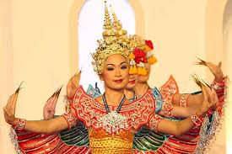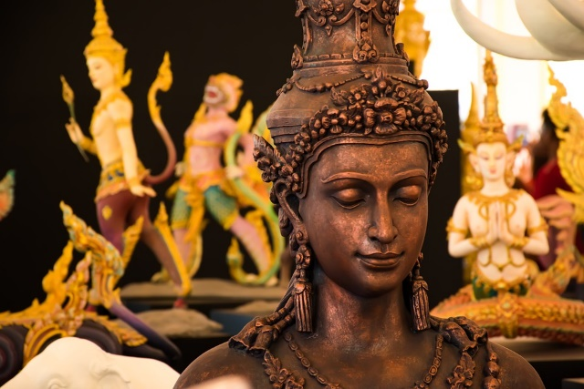

INFORMAZIONI PRATICHE

FUSO ORARIO
Lancette avanti di sei ore durante l’orario solare, di 5 invece quando in Italia è in vigore l’ora legale.

CLIMA
La Thailandia ha tre stagioni ben definite: fresca da novembre a febbraio con temperature medie da + 25 a + 19gradi al nord e al centro; calda da marzo a maggio con temperature medie da + 29 a +35 gradi con scarsissima piovosità; delle piogge da giugno a ottobre con temperature medie da +28 a +30 gradi.

ABBIGLIAMENTO
Sono consigliati abiti leggeri e comodi di cotone, come T-shirt e pantaloni e un maglioncino per la sera o per l’aria condizionata negli hotel. Per le località di montagna saranno sufficienti gli abiti che indossiamo lasciando l’Italia. È meglio indossare scarpe comode chiuse (almeno due paia), sandali o altre scarpe aperte si possono indossare la sera, quando consumeremo la cena in albergo. Spesso per visitare i templi è necessario levare le scarpe, un paio di vecchie calze di riserva da portare per l’occasione risolveranno il problema.
Da evitare indumenti sintetici, pantaloni corti o minigonne, è bene tenere presente che per entrate nei templi è necessario avere spalle e gambe coperte. Saranno utili un paio d’occhiali da sole e un cappellino per proteggersi dal sole. È prudente munirsi di una buona crema solare.
Non dimenticare le ciabatte da usare sempre sotto la doccia.

COMPORTAMENTO
Per rispettare la sensibilità dei nostri ospiti è opportuno tenere presenti alcune regole:
oltre quelle dell’abbigliamento, su menzionate, è bene ricordare dal 2008 è proibito fumare in ristoranti e bar. È inoltre proibito l’uso di sigarette elettroniche. Anche se al momento la legge in vigore non è molto chiara, i turisti in possesso di sigarette elettroniche all’arrivo o alla partenza dalla Thailandia, o colti a fumare in pubblico, possono essere soggetti a multe o denunce.

BAGAGLIO
Lo zaino è sicuramente pratico, ma non è trascurabile l’utilizzo di una valigia rigida per riporre gli inevitabili souvenir. E’consigliabile, inoltre, uno zaino di piccole dimensioni da utilizzare nelle escursioni giornaliere.
Per conservare i documenti (da portare sempre con sé) e i valori è utile portare un marsupio o meglio ancora un gilet mille tasche.

DOCUMENTI
I cittadini italiani che desiderano visitare la Thailandia devono essere muniti di passaporto con almeno sei mesi di validità dalla data della partenza. I turisti sono tenuti a portare con sé il proprio passaporto originale. Non è richiesto il visto d’ingresso turistico per soggiorni inferiori ai 30 giorni.

PRECAUZIONI SANITARIE
Nessun tipo di vaccinazione obbligatoria è richiesto per la Thailandia.
Per cui ognuno di noi valuterà la possibilità di fare la profilassi antimalarica.
E’ consigliata l’antitetanica.,
E’ in ogni modo bene portarsi dietro, oltre alle medicine per eventuali problemi personali, una piccola ed essenziale dotazione di medicinali.
Aspirina o Tachipirina per febbre o dolori;
Antistaminici (Polaramin o simili) utili come decongestionanti per raffreddori allergici, orticarie, allergie. Sotto forma di pomata per calmare pruriti o irritazioni dovute a punture d’insetti;
antibiotici a largo spettro: consultare il proprio medico;
medicinali contro la diarrea: bimixin per i casi più seri, immodium o simili per alleviare i sintomi più leggeri, enterogermina;
disinfettanti: mercurocromo o pomate antibiotiche per tagli e graffi;
garze e cerotti: per piccole ferite;
creme per il sole (prima e dopo);
collirio;
insettifughi: Autan per prevenire le punture d’insetti;
preparati contro la nausea: Plasil, Peridon o simili.
In base sempre alle proprie esigenze, considerato il clima caldo, si possono portare integratori salini e minerali.
L’acqua del rubinetto nonostante le dosi di cloro non è mai del tutto potabile. Le bottiglie d’acqua devono essere sempre sigillate. Evitare di bere bevande con il ghiaccio, gelati o ghiaccioli. È vivamente sconsigliato mangiare verdure crude o frutta non sbucciata.

COSA PORTARE CON SÉ
Niente di superfluo, un coltellino per sbucciare la frutta, fazzoletti di carta, fazzolettini detergenti, gel battericida e un elettro emanatore con piastrine insettifughe. Chi volesse, può portare con sé biscotti o cracker per eventuali fuori pasto, e un termos per l’acqua, valutando la personale esigenza. Pastiglie di canfora potranno aiutarci a scacciare eventuali insetti, se ci fossero, specialmente nei bagni, aperture sospette.
Noi soggiorneremo in buoni alberghi, ma portare con sé un rotolo di carta igienica potrebbe essere un’utile precauzione.
Potrebbe essere, infine, molto utile portare una pila, in caso di interruzione della corrente.

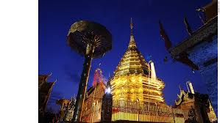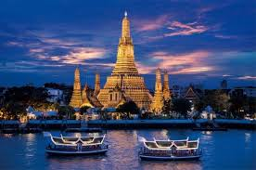

ELETTRICITA’
In Thailandia la corrente elettrica viene erogata a 220v, le prese elettriche sono per spine a due poli (senza massa a terra) o per spine a poli piatti.

VALORI
La moneta ufficiale della Thailandia è il Bath. Un Euro equivale a circa 38 bath, il dollaro circa 31 bath. Gli euro e i dollari vengono accettati e cambiati ovunque, tranne i pezzi da 100 dollari emessi prima del 1996. Nessun problema negli alberghi, negozi e ristoranti per l’accettazione delle principali carte di credito. Con la carta di credito è possibile prelevare denaro contante nei numerosi sportelli automatici con una maggiorazione del 4%. I distributori di denaro sono numerosi, efficienti e sparsi un po’ ovunque. Bisogna tenere presente che nei piccoli centri è meglio avere con sé i Bath.

TELEFONI
Il prefisso internazionale per la Thailandia è lo 0066 seguito dall’indicativo della città e dal numero dell’abbonato. Dalla Thailandia per l’Italia il prefisso è 0039 seguito dal prefisso della città con lo 0 e dal numero dell’abbonato. I cellulari funzionano ovunque, sia in chiamata che in ricezione ed in modalità SMS. Il modo più facile per telefonare in Thailandia è quello di acquistare una SIM locale. La Thailandia è coperta dalla rete GSM (come l’Italia), e ha anche una rete 4G. i viaggiatori italiani e degli altri paesi europei possono quindi utilizzare il proprio cellulare nel paese, purché supporti la rete SMG e la SIM non sia bloccata.

INTERNET
Dal momento che sono sempre più numerosi i viaggiatori che portano con sé un dispositivo mobile, gli internet bar hanno iniziato a scomparire, il wi- fi è ormai diffuso, il segnale può però essere meno forte nei piani alti degli edifici.

FOTOGRAFIE
In Thailandia è molto facile trovare soggetti e situazioni che valgono uno scatto. È comunque come dappertutto vietato fotografare postazioni militari ed aeroporti. È comunque buona norma chiedere il permesso alle persone prima di fotografarle, onde evitare situazioni spiacevoli. In alcuni villaggi di montagna visitati regolarmente dai turisti, spesso le persone chiedono soldi per farsi fotografare, mentre i membri di altre tribù di montagna non permettono che si punti l’obiettivo verso di loro. Le schede di memoria per le macchine fotografiche digitali si trovano senza difficoltà nei negozi di elettronica di quasi tutti i centri commerciali.

LE MANCE
Le mance in Thailandia non sono la norma, anche se naturalmente vengono apprezzate, è un modo tangibile per ringraziare chi ha reso un servizio di cortesia e disponibilità.

ACQUISTI
I tessuti sono sicuramente un buon acquisto: seta, cotone sono apprezzabili. La parte nord-orientale è famosa per i màt-mèe, spessi tessuti di cotone o di seta realizzati con la tecnica del tie-dye (annodatura e tintura). Nel nord le sete riflettono l’influenza delle tradizioni di tessitura Lanna, introdotte a Chiang Mai e nelle montagne circostanti da varie tribù tai. La Thailandia è uno dei principali esportatori di pietre preziose e gioielli, alla pari solo dell’India e dello Sri Lanka. Chang Mai è inoltre celebre per le sue lacche nere dalle decorazioni dorate. I mobili e gli oggetti decorativi laccati, tradizionalmente erano fatti di legno di bambù e di tek, ma oggi la base è sempre più spesso in legno di mango. In tutto il regno si trovano diversi tipi di ceramiche lavorate a mano, sia antiche che nuove. Bangkok offre numerose ceramiche con motivi moderni, Chiang Mai si attiene allo stile tradizionali

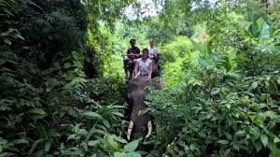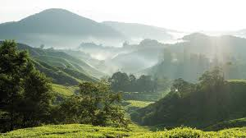

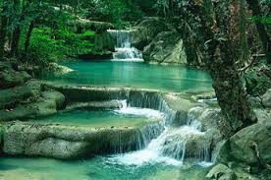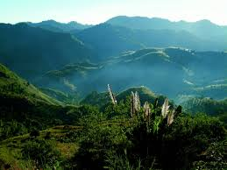

Ricerche a cura di Ersilia Sanna – Presidente del Circolo Culturale “Eledrea” – Affiliato ARCI

